Календари

Просмотр / редактирование нескольких ресурсов календарей

Хотя отдельные календари ресурсов могут быть открыты при закладке в главном окне секвенсора, можно также открыть несколько ресурсов под одной вкладкой.

Для просмотра нескольких календарей ресурсов в рамках одной вкладки:

1. Использовать нажмите Shift или Control, чтобы выбрать несколько ресурсов на панели календари ресурсов
2. Щелкните правой кнопкой мыши на выбранных ресурсов и выберите опцию «Редактировать».

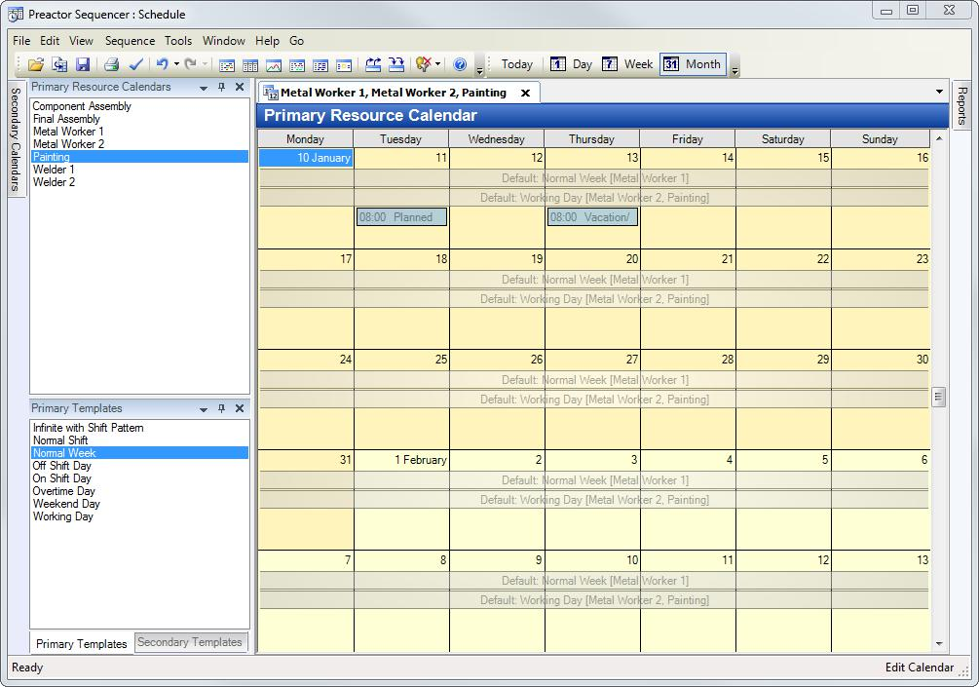

Календари ресурсов отображаются в главном окне.

В этом случае отображаются два календаря ресурсов по умолчанию, так как значения по умолчанию для одного ресурса отличаются от других.

Кроме того, существует два исключения календаря, одно из которых отображается сплошным цветом и применяется ко всем ресурсам в группе, а другое с прозрачной полосой применяется только к некоторым ресурсам. Названия соответствующих ресурсов отображаются на столбцах календаря.

**Редактирование**

Календари ресурсов можно редактировать в нескольких представлениях так же легко, как и при просмотре одного ресурса.

Редактирование общих исключений или общего шаблона по умолчанию приведет к тому, что изменения будут применены ко всем выбранным ресурсам.

Любые нестандартные исключения приведут к тому, что изменения будут применены только к ресурсам, к которым они применяются.

**Добавление новых исключений**

Все исключения, добавленные в связи с множеством ресурсов, будут применяться ко всем отображенным ресурсам.

**Удаление исключений**

Щелчок правой кнопкой мыши на период в календаре ресурса появится контекстное меню, которое даст вам возможность удалить.

- 201 -

Календари

Изменение календарей основных ресурсов в обзоре

календари первичного ресурса могут быть изменены непосредственно в Обзоре, облегчая краткосрочные изменения рабочих моделей.

Чтобы изменить календарь первичного ресурса:



1. Выберите «Режим редактирования календаря» из меню «Вид» ► «Режим редактирования», или с помощью тумблера «Режим редактирования» на «Standard» в панели инструментов.
2. Дважды щелкните на главном календаре ресурсов в точке, где вы хотели бы изменить календарное состояние.

Откроется диалоговое окно «календарный период»:

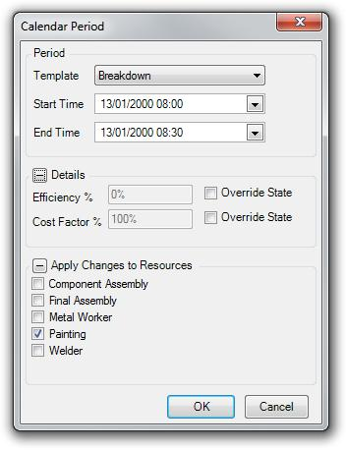

3. Выберите пересмотренный шаблон, задайте начальное и конечное время, при необходимости измените сведения и задайте другие ресурсы, к которым это изменение должно быть применено.

*Примечание: при редактировании календарей таким образом, список ресурсов, который появляется под «Применить изменения к ресурсам» ограничен ресурсам с таким же календарным периодом, в то же время до открытия диалогового окна редактирования.*

Изменение календарей вторичных ресурсов в окне графики

Если определены вторичные ресурсы, можно изменять календарь ресурса из окна участков.

Для размещения краткосрочных изменений, вторичный ресурс календари могут быть изменены из окна участков.

Для изменения вторичных ресурсов календарей:

1. Открыв секвенсор, выберите окно графиков в строке меню «Вид»
2. Щелкните правой кнопкой мыши на вторичном участке, который вы хотите изменить.

Откроется диалоговое окно «Календарь Период».

- 202 -

Календари

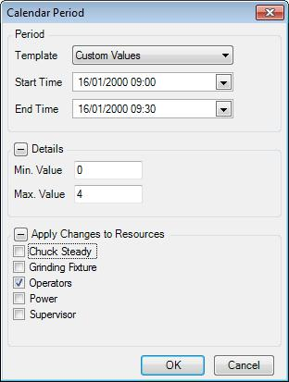

1. Выберите нужный шаблон.
2. Введите время начала и время окончания модифицируемого периода.
3. Выполните оставшиеся детали.
4. При необходимости выбрать вторичные ресурсы, к которым изменения должны быть применены.
5. Нажмите кнопку ОК.

Перетаскивание шаблоны в календари

Редактор ресурсов Календарь

Шаблоны можно перетаскивать в отдельные календари и группы календарных ресурсов.

При перетаскивании, если выбранный шаблон может быть успешно добавлен, он будет вставлен в календарь

В режиме “День” шаблон будет добавлен со временем начала, установленным на начало временного интервала.

Во всех остальных представлениях шаблон будет добавлен в тот день начиная с полуночи и длительностью 24 часа.

Аналогично шаблонам ресурсов, в Родительском окне будет отображаться Ø (без записи), если в данном месте период уже существует появится сообщение «период уже существует в этом местоположении, периоды не могут перекрываться".

Печать календаря ресурсов

Несколько различные виды первичных и календари вторичных ресурсов могут быть просмотрены и распечатаны.

Для печати календарей ресурсов:

1. В секвенсоре откройте закрепленные окна основного или дополнительного календаря, выбрав соответствующую вкладку слева от главного окна.
2. Выберите необходимый ресурс или ресурсы (используя клик мыши с клавишами Shift или CTRL).
3. Щелкните правой кнопкой мыши на выбранном ресурсе и нажмите кнопку «Редактировать».

Календари открываются в главном окне.

1. В меню Файл выберите команду печать календаря ресурсов. Откроется диалоговое окно параметры печати.

- 203 -

Календари

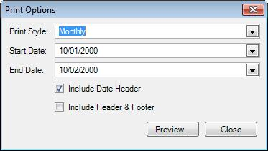

Стиль печати

Параметры стиля печати позволяют просматривать календари ресурсов ежемесячно, еженедельно или ежедневно, а также выбирать диапазон дат.

Дополнительная опция "детали календаря" ежедневно печатает подробную разбивку шаблонов и исключений.

Включить верхний и Нижний колонтитулы

Если установлен флажок "Включить верхний и Нижний колонтитулы", печатаются имена календарей ресурсов и текущие данные.

Включить заголовок даты

Если стоит флажок «Включить заголовок даты», дата и календарь добавляется к отчету.

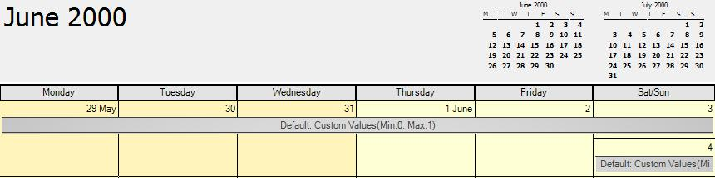

Нажмите на кнопку «Предварительный просмотр».

Откроется диалоговое окно предварительного просмотра. Здесь параметры позволяют контролировать страницу настройки и способ, в котором рассматриваются календари

После того, как вы удовлетворены выбранными параметрами, выберите опцию печать из команды строки меню Файл.

Параметры календаря

Календарь

Настройки по умолчанию для календарей устанавливаются в секвенсор.

Чтобы установить настройки по умолчанию:

1 выберете "Параметры..." из меню инструменты в секвенсоре

- 204 -

Календари

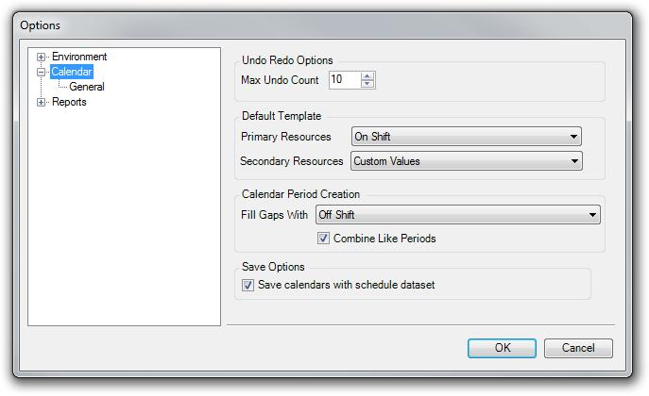

Откроется диалоговое окно Параметры Календаря.

1. В "отмена функции повтора", введите значение для Максимального количества отмен, это максимальное число последовательных нажатий кнопок отмены или повтора на панели инструментов.
2. Из выпадающего списка выберите шаблон по умолчанию, которые будут использоваться при создании первичных или вторичных ресурсов.

Всякий раз, когда вы создаете новый первичный или вторичный ресурс, ему назначается шаблон по умолчанию, используя выбранные здесь значения.

Это может быть изменено позже.

1. При создании календарного периода выберите значение для поля заполнить пробелы с помощью этого шаблона, который будет использоваться для заполнения пробелов между смежными календарными периодами при импорте информации в секвенсор из редактора календарей.

Шаблон по умолчанию

При создании нового первичного или вторичного ресурса ему назначается шаблон по умолчанию с использованием значений, установленных в диалоговом окне "Параметры редактора календаря".

Для замены существующего шаблона по умолчанию:

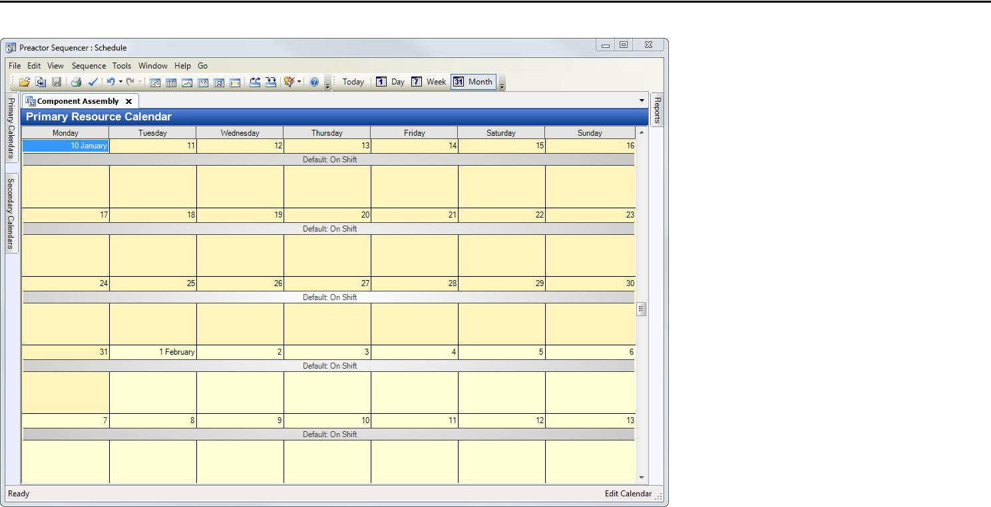Дважды щелкните на первичный или вторичный ресурс в любой из панелей календаря ресурсов. Отобразится календарь в главном окне секвенсера.

- 205 -

Календари

2. Дважды щелкните по шаблону "Default:" в серой полосе, в данном случае "Normal Week".

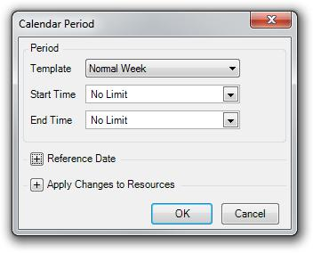

Откроется диалоговое окно календарного периода.

1. Выберите нужный шаблон из доступных параметров.
2. Если вы хотите изменить шаблон по умолчанию для определенного периода времени, введите начальное и конечное время.

Это позволит вам ввести другую картину работы в течение летних месяцев, например.

1. Нажмите кнопку ОК.



1. Сохраните изменения в календарь ресурса.

Состояния календарей

Состояние календаря позволяет определить свойства, применимые к ресурсам для данного состояния. Типичные состояния используются: Off Shift, On Shift, Breakdown and Overtime. Каждое состояние идентифицируется в обзоре секвенсор по цвету и рисунку, возложенные на него.

Для доступа к таблице данных состояния календаря выберите "состояния календаря" из меню "календари" в меню "Вид".

Добавить / Редактировать состояние Календаря

Существующие календарные состояния могут быть изменены путем открытия существующей записи, а также новые состояния добавляемые с помощью двойного щелчка на пустой строке или выбрать «Создать состояние календаря» () На панели инструментов календаря состояний.

Диалоговое окно состояние календаря содержит ряд полей, которые необходимо заполнить.

**Название**

Это служит только в качестве идентификатора и используется для идентификации состояния при использовании в шаблоне календаря или в любом другом случае, когда состояния могут быть указаны в секвенсоре Preactor. Обычно для передачи смысла используются такие имена, как "On Shift". Можно определить состояния, которые отличаются только по названию, что может быть полезно, если важно идентифицировать состояния календаря (например, "ранняя смена" / "поздняя смена").

**Цвет**

Цвет, назначенный состоянию сдвига, затем используется для определения периода этого состояния в обзоре секвенсора.

**Стиль штриховки**

Стиль штриховки можно выбрать из списка доступных стилей. Затем формируется повторяющийся шаблон, используемый для заполнения календарных периодов этого состояния. Рекомендуется использовать стили, отличающие календари от операций, чтобы их нельзя было спутать с другими при просмотре обзора занятости.

*Примечание: видимость состояния календаря зависит не только от цвета и штриховки выборанного стиля, но и выбраннго варианта календаря. По умолчанию Preactor будет показывать только календарные периоды сдвига (т. е. 0% эффективности)..*

**КПД**

Эффективность ресурса влияет на скорость обработки операций, когда к ресурсу применяется это состояние. Часто это значение равно 100% или 0%, что указывает на активное или неактивное состояние. Однако бывают случаи, когда могут потребоваться другие способы повышения эффективности. Можно использовать любое положительное значение эффективности. Например, если ресурс с двумя операторами может работать в два раза быстрее, вы можете определить оператора 2 на этот ресурс, с КПД 200%. Другим распространенным случаем является определение оптимистического или пессимистического времени работы. Способ глобально повлиять на эти сроки эксплуатации - установить эффективность использования ресурсов на уровне 90% или 110% для компенсации.

**Фактор стоимости**

Фактор стоимости применяется к ресурсу в «Стоимость за час». Это может быть использовано, чтобы указать повышенные затраты при обработке операций против ресурса в определенном состоянии. Например, дополнительные накладные расходы, расходы на сверхурочные и т.д.

**Настройка Разрешений**

Разрешенная настройка определяет, может ли программа установки выполняться, пока ресурс находится в этом состоянии. Состояние календаря, в котором настройка не разрешена, никогда не позволит начать часть операции настройки. Хотя операция может иметь нулевое время настройки, Preactor считает, что все операции имеют часть настройки. Это означает, что даже операции с нулевой настройкой не могут запускаться на ресурсе, где нет календарного периода, разрешающего настройку. После того, как операция была разрешена к запуску, календарные периоды, которые не позволяют настроить, рассматриваются как 0% эффективности по отношению к части настройки операции. Как правило, состояния календаря разрешают время настройки, а начало настройки контролируется с помощью связей операций, но в некоторых случаях может потребоваться запретить настройку состояния календаря. Например, имеется класс автоматического ресурса, в котором операции установки могут выполняться только в течение периода укомплектованной смены, но после настройки ресурс может продолжать обработку операции в течение периодов автоматической смены.

Основные шаблоны ресурсов

Первичные шаблоны ресурсов доступны путем выбора первичного шаблона в панели шаблонов и дважды щелкнув по нему.

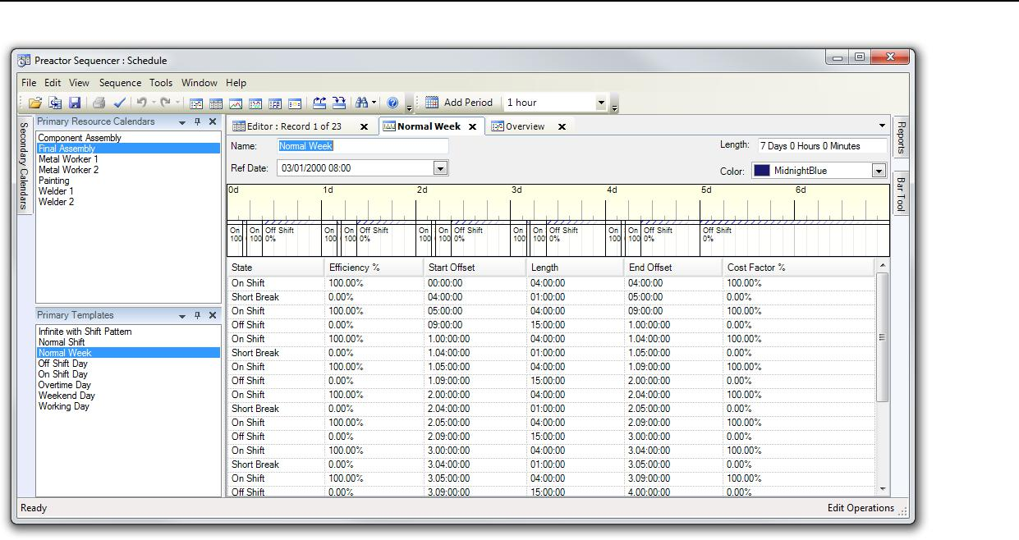Это открывает первичный шаблон ресурсов в главном окне секвенсора.

Шаблон просто именованный набор календарных периодов и каждый период имеет соответствующее состояние календаря.

Длина шаблона определяет повторяющийся цикл. Например, если длина шаблона составляет семь дней, то ресурс с помощью этого шаблона будет повторять этот цикл каждые семь дней.

Чтобы создать новый шаблон:

1. В секвенсоре выберите основной шаблон календаря из команды "создать" меню файл.
2. Введите имя для шаблона.
3. В поле Длина введите длину шаблона, период времени, в течение которого завершается цикл сдвига.

Дата ссылки, дата применения шаблона и идентифицирующий цвет, отображаемые в обзоре, требуются только для шаблонов более высокого уровня.

1. Введите шаблон Периоды, необходимые в новом шаблоне (см Изменения шаблонов).
2. Сохраните шаблон.



Сохранение шаблона добавляет его на основную панель шаблона.

Чтобы изменить или удалить существующий первичный шаблон календаря:

1. Щелкните правой кнопкой мыши по имени на панели первичный шаблон календаря.
2. Выберите редактировать или Удалить Период из представленных вариантов.



Панель "Основные Шаблоны"

По умолчанию панель Первичный шаблон находится в левом нижнем углу главного окна секвенсора. В нем перечислены все календарные шаблоны, которые были созданы для первичных ресурсов.

- 208 -

Календари

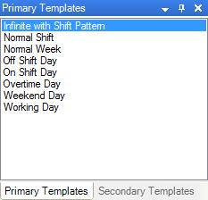

Двойной щелчок на элементе списка открывает свой основной календарь шаблон в главном окне.

Изменение шаблонов

Мы можем изменить все аспекты существующих первичных и вторичных ресурсов шаблонов, выполняя любые или все из следующих операций.

* Добавить период
* Удалить период
* Изменить период
* Перемещение периода (перетащить с помощью мыши)
* Длина Изменить шаблон
* Изменение начала смещения / конец смещения (перетаскивание мышью)



После того, как изменения произошли, шаблоны должны быть сохранены, чтобы сохранить изменения.

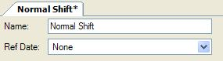

Если вкладка шаблона содержит звездочку (*) рядом с именем вкладки, то есть изменения, которые еще должны быть сохранены.

Добавить Период

Редактор календаря позволяет добавлять периоды существующих первичных или вторичных ресурсов шаблонов.

Для того, чтобы «добавить» в Период ресурсов для существующего шаблона:

1. Откройте нужный шаблон в главном окне секвенсора.

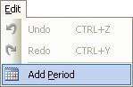

1. На панели инструментов Редактирование выберите опцию «Добавить период» или щелкните правой кнопкой мыши на пустой строке под существующими записями. Появится диалоговое окно шаблона Период.

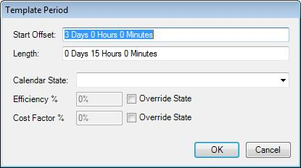

По умолчанию диалоговое окно редактирования периода появится календарь со смещением последнего периода и той же длины, что и последний период конца.

Месячные могут быть добавлены в любом месте в шаблоне до тех пор, пока не будет никакого конфликта с существующим периодом.

- 209 -

Календари

1. Вставить значения «Start Offset» и период «Длина».
2. Выберите «Календарь государства» будет применяться.

Когда государство календаря выбрано, то «Эффективность%» и значение по умолчанию полей дисплея «Фактор% затрат», установленное в таблице данных календаря государств. Они могут быть перезаписаны, проверяя соседние флажки и введите новое значение в этих областях. Это позволит эффективно блокировать эти значения что бы ни случилось с основополагающими ценностями государства календаря по умолчанию.

Удалить Период

Редактор календаря позволяет удалить периоды из существующих первичных и вторичных ресурсов шаблонов.

Чтобы удалить период:

1. Откройте шаблон должен быть изменен.
2. Щелкните правой кнопкой мыши на записи периода, который вы хотите удалить.



Всплывающее меню выбора представлено.

3. Выберите Удалить Период.

Редактировать Период

В редакторе календаря вы можете редактировать периоды из существующих первичных и вторичных ресурсов шаблонов.

Чтобы изменить период:

1. Откройте шаблон ресурса, который будет изменен в главном окне редактора Календаря. Щелкните правой кнопкой мыши на записи периода, который вы хотите изменить.



Всплывающее меню выбора представлено.

2. Выберите "Редактировать".

Появится диалоговое окно шаблона Период.



3. Измените детали по мере необходимости и выберите OK

Переместить Период

Периоды могут быть перемещены в пределах существующего шаблона.

*Примечание: только если столкновения с другими существующими периодами избежать.*

Для перемещения периода:

1. Наведите указатель мыши на центре периода в календарном зрения шаблона. появляется центральный узел, в сопровождении направления стрелок.

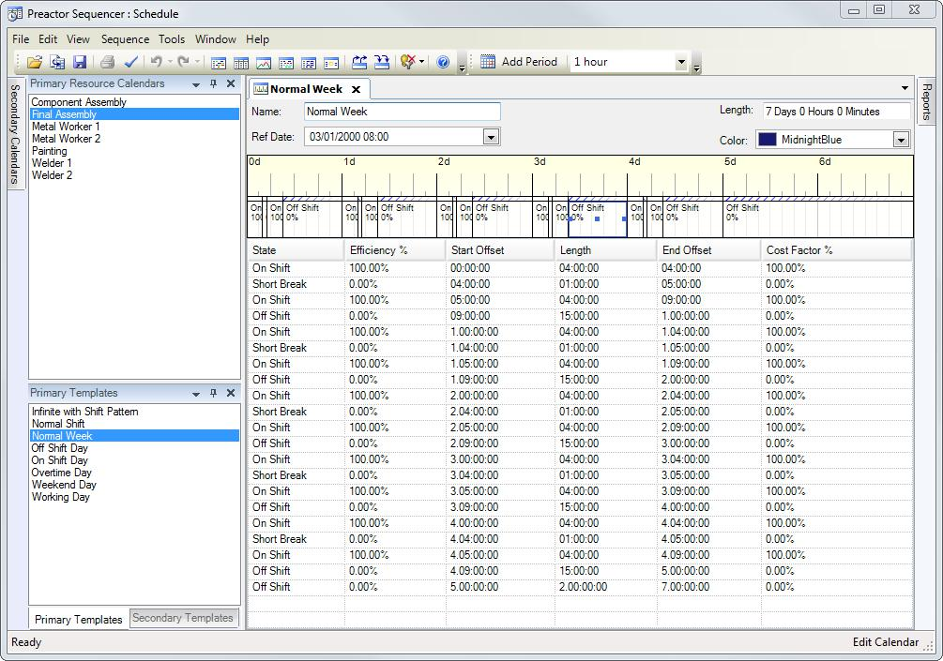

1. Нажмите и перетащите узел влево или вправо.
2. Выпуск в требуемом положении.

Изменение длины шаблона

Все периоды времени, назначенные в шаблон ресурсов происходит в рамках общей длины шаблона.

Для того, чтобы изменить длину шаблона существующего шаблона ресурса:

1. Откройте существующий шаблон.

- 211 -

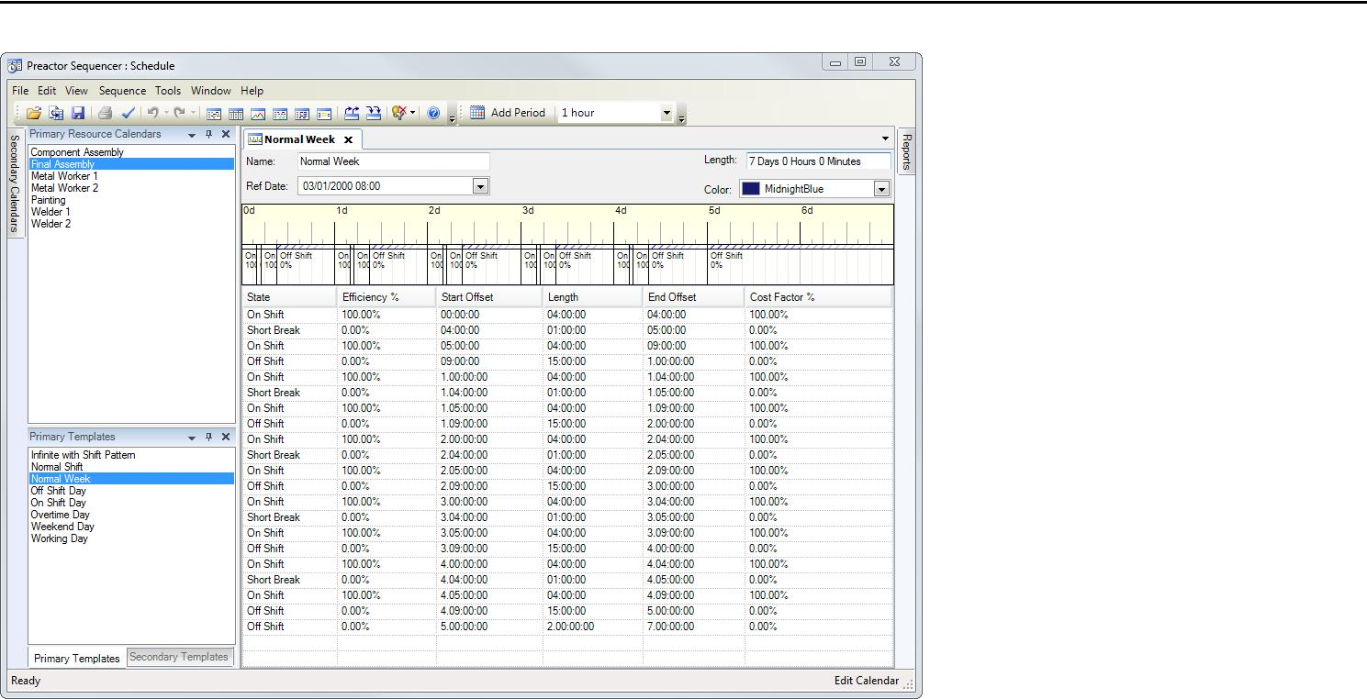Календари

2. В поле «длина» в верхнем правом углу формы, изменять общую длину шаблона.

Изменение начала смещения / конечное смещение

В Редакторе календаря начальные и конечные значения смещения задают связь периода с шаблоном ресурса, в котором он выделяется.

Чтобы изменить начальное смещение или смещение конца периода:

1. Откройте шаблон ресурсов должен быть изменен.
2. Наведите указатель мыши на любой из выбранных узлов на каждом конце периода должен быть изменен. Нажмите и перетащите узел, чтобы переместить начальное смещение или конец смещения к новому времени.

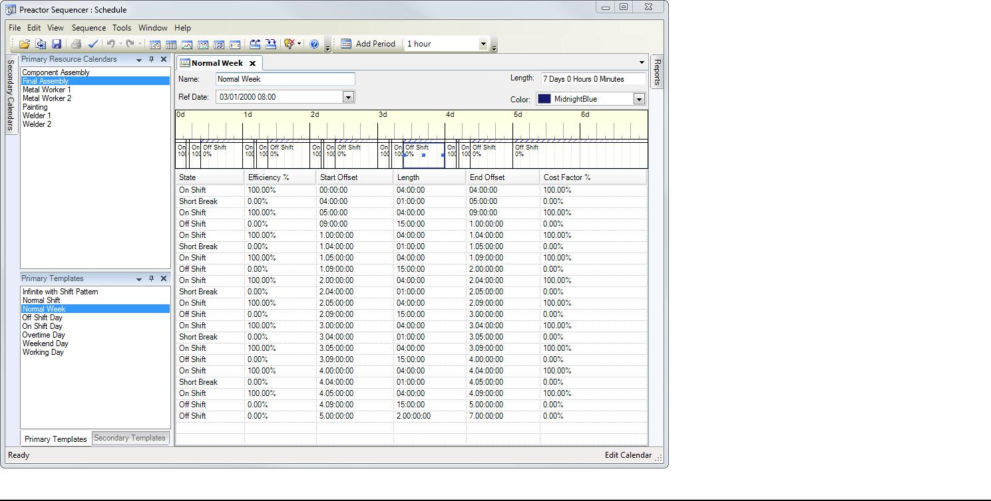

- 212 -

Календари

Привязка периодов

При перемещении календарных периодов, или изменений смещения в представлении календаря шаблона начального смещения / конца «привязка периоды» опция повиновалась.

Открыто с видом команды, вы можете выбрать один из нескольких предопределенных значений, что вы хотели бы ваше значение оснастки быть.

Редактирование календарных периодов по-прежнему вручную позволяет любые другие значения, которые будут введены.

Построение Высших шаблонов Уровень

Высшие шаблоны уровня, представляющие рабочий день, неделю или месяц, например, могут быть построены с использованием существующих шаблонов более низкого уровня.

Для создания более высокого уровня шаблона:

1. Откройте редактор календаря.
2. Выберите опцию "Создать" в меню Файл и выберите основной шаблон календаря.

Введите имя и общую длину шаблона.

1. Если это шаблон верхнего уровня, то есть, который будет использоваться непосредственно в Ресурсном календаре, введите ссылку на дату и цвет.

Базисная дата фиксирует начальную точку для применения шаблона.

Теперь мы можем ввести рабочие периоды, дважды щелкнув на первой пустой строке и завершает диалог шаблона периода или мы можем перетаскивать существующие шаблоны нижестоящих уровней из списка первичных шаблонов в эту новую.

1. Нажмите и перетащите шаблон рабочего дня с панели первичных шаблонов и поместите его в любом месте в нижней половине нового шаблона.
2. Выберите этот шаблон еще раз (или любой другой) и добавить, что к новому, и так далее.

Когда они добавляются, периоды времени, представлены графически на шкале времени в новом шаблоне.

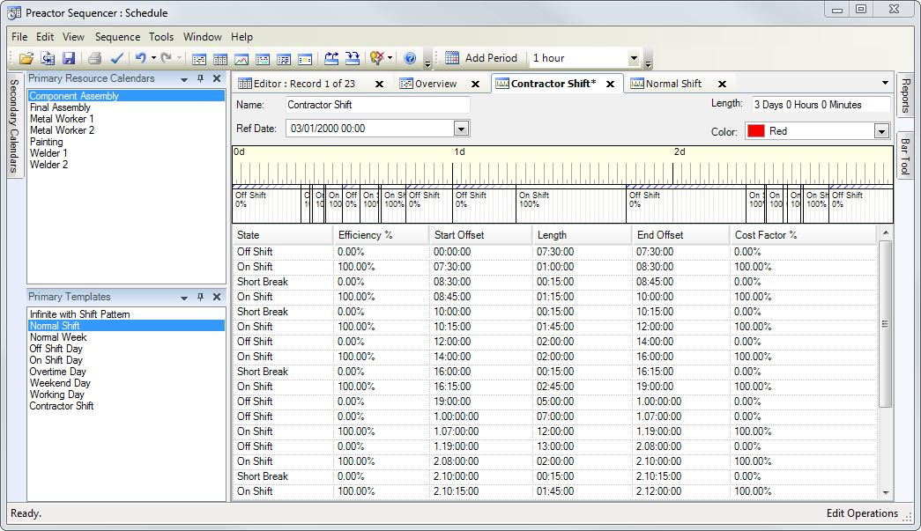

Если, например, «Off Shift» период, который был добавлен не было достаточно долго, чтобы заполнить определенный период времени, это может быть расширено, нажав на его графическом представлении и перетащив его время окончания в новое положение.

Это положение может зависеть от настройки «привязка периодов» команда на панели инструментов.

- 213 -

заказы

Желательно не оставлять никаких временных пробелов в шаблоне, гарантируя, что вся длина шаблона заполняется либо «On Shift» или периодов «Off Shift».



7. После того, как шаблон будет завершен, сохраните файл.

Сохранение шаблона добавляет к панели первичных шаблонов.

Вторичные шаблоны Календарей

Вторичные шаблоны календаря, в большинстве отношений так же, как первичные шаблоны календаря. Разница заключается в том, что вместо установки календарного состояния, эффективности и фактор стоимости первичного ресурса по длительности шаблона, вместо того, чтобы управлять минимальными и максимальными значениями для вторичного ограничения.

Заказы

Большая часть данных в таблице заказов могут быть заполнены из таблицы продуктов, где Preactor использует это в качестве источника информации маршрутизации. В противном случае эти данные могут быть импортированы непосредственно. Подробности использования полей на ресурсах, время операции и атрибуты можно найти в документации по таблице Products. «Продукты, BoM и побочная продукция» на стр 194.

Набор данных заказов

Набор данных — это набор операций, которые составляют расписание и (необязательно) календари, допустимые для создания этого расписания.

Наборы данных хранятся с уникальными именами. Набор данных с именем ‘расписание’ - это тот, который обычно открывается при входе в секвенсор.

Дополнительные сведения о хранении календарей и наборов данных см. В разделе "Параметры календаря" на стр. 204.

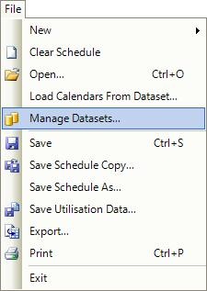Варианты управления для наборов данных доступны из меню Файл:

Опции:

* **Открыть** позволяет открывать и использовать сохраненный набор данных, восстанавливая расписание и календари.
* **Сохранить** позволяет сохранить набор данных в стандартном расположении (расписании).
* **Сохранить копию расписания** создает новый набор данных с указанным именем.

Рабочий набор данных продолжает использоваться и обновляться с учетом будущих изменений в расписании. Какой-то админ уборка сохраненных наборов данных в этом окне.

- 214 -

Заказ Наборов Данных

* **Сохранить расписание как** создает новый набор данных с указанным именем.

Новый набор данных становится рабочей копией, а предыдущий рабочий набор данных остается неизменным.

**Загрузить календари из набора данных:** если выбран параметр конфигурации сохранить календари с набором данных расписания, календари можно загружать, но не Расписание.

Админ убирает сохраненные наборы данных в этом окне.

* **Управление наборами данных** позволяет выполнять некоторые административные операции с наборами данных.

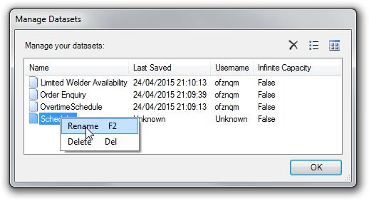При выборе любого из вышеперечисленных параметров, разрешающих ведение домашнего хозяйства администратором, открывается окно, подобное приведенному ниже:

В этом окне пользователь может:

* Определение существующих сохраненных наборов данных с соответствующей информацией.
* Используйте значки в верхней части окна, чтобы выбрать расписание для удаления, или для сохраненных графиков, которые будут отображаться в списке или в формате иконки.
* Щелкните правой кнопкой мыши на набор данных, чтобы переименовать или удалить его
* Для Сохранения Копии Расписания... и сохранить расписание как... введите имя, чтобы сохранить текущий график
* Для открывать и загружать календари из вариантов набора данных, выберите сохраненный набор данных, чтобы открыть из...

При выходе из секвенсора пользователю предлагается сохранить изменения в расписании в текущем активном наборе данных, т. е. в последнем открытом наборе данных или в наборе данных, в который он был сохранен в последний раз.

При вводе секвенсора набор данных с именем «Расписание» всегда устанавливается в качестве активного набора данных.

Если требуется сделать сохраненный набор данных автоматически открытым при входе в секвенсор, этот набор данных должен быть открыт, а затем сохранен как набор данных Расписание.

Наборы данных для таблиц также могут управляться вне секвенсора, если Preactor был настроен таким образом.

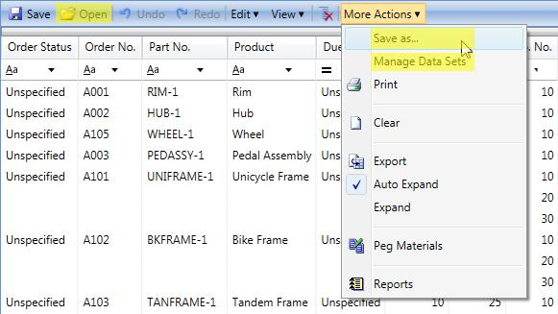Однако таблица orders чаще всего является управляемой таблицей.

Выше мы видим возможность редактировать заказы, добавленные в рабочую область,

При включенном Dataset Management, пользователю предлагаются варианты сохранить как ... и управление наборов данных под Другие действия,

- 215 -

конфигурация

и открыть наборы данных. Окна аналогичны описанным выше для Открыты секвенсор.

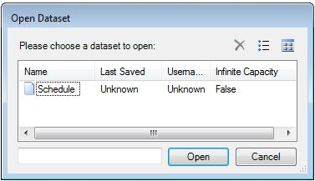

конфигурация

Параметры конфигурации Sequencer

Секвенсор имеет ряд смещений даты, периодов и других параметров, значения по умолчанию которых должны быть определены значения по умолчанию может быть сконфигурирован с помощью:

Техническое обслуживание Панель данных ► конфигурация ► Sequencer конфигурации

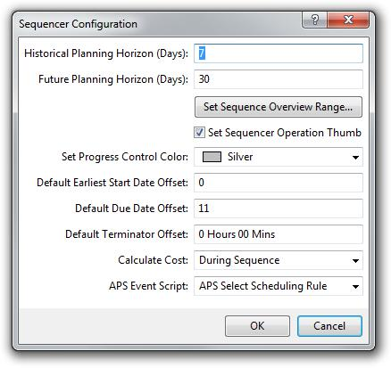

Настраиваемые элементы:

**В окне обзор:**

* Исторический горизонт планирования.

Это определяет, как далеко от текущей даты (или фиксированной даты) секвенсор будет показывать календари, и как далеко назад в истории может быть взята линия терминатора.

* Горизонт Будущего Планирования.

Это определяет, как далеко вперед Sequencer допускается планировать. Операции, которые выходят за пределами этого горизонта не будут помещены на доску планирования.

Установить диапазон обзора последовательности.

Каков будет диапазон обзора, в секвенсоре.

Диапазон обзора последовательности может быть установлен в:

* Подгонка по элементам – диапазон покажет все объекты, находящиеся в настоящее время на доске планирования.
* Полный диапазон – диапазон обзора будет отображаться от текущей даты минус исторический горизонт планирования до текущей даты плюс будущий горизонт планирования.

- 216 -

конфигурация

* Пользовательский – пользователь может определить количество дней, смещенных от текущей даты, чтобы начать и закончить диапазон обзора (числа для дат до текущей даты).
* Цвет контроля хода выполнения – см. списки функций на основе продукта для среднего пакетного обновления и индикатора хода выполнения операции
* По умолчанию Terminator Offset.

При открытии окна обзора, терминатор линия показана на этом смещение после текущего времени.

* Установить Sequencer Operation Thumb

Это позволяет небольшой значок появится на совет планирования только в начале операции, чтобы дать пользователю возможность навести курсор и получить подробную информацию о работе и легко перетаскивать операцию. Это полезно, когда операция настолько мала, что трудно увидеть на Обзор - миниатюра никогда не уменьшаются в размерах.



Для редактора заказа

* Смещение Самой Ранней Даты Начала По Умолчанию.
* Смещение Даты Выполнения По Умолчанию.
* Смещение Признака Конца По Умолчанию.

Sequencer конфигурации

Опция "конфигурация секвенсора" доступна, выбрав категорию "конфигурация", а затем нажав на опцию "конфигурация секвенсора" в области рабочего потока "настройки". Откроется диалоговое окно "изменить сведения о конфигурации секвенсора".

**Исторический горизонт планирования (дни)** - определяет, как далеко вы можете прокручивать назад во времени в последовательности Обзор

**Будущий горизонт планирования (дни)** - Период времени, Preactor позволит рабочие места для секвенирования в будущее, график Horizon. Когда секвенсор инициализирует, он создает все сдвиговые шаблоны для всех ресурсов до конца графика горизонта. Если горизонт очень долго, то это займет больше времени, чтобы инициализировать секвенсор.

**Установить Диапазон Обзора Последовательности** - открывает диалоговое окно, которое настраивает отображаемый в последовательности Обзор период

**Установить последовательность операций Thumb** - переключает маленький черный треугольник, отображаемый на каждую операцию в секвенсоре, что делает его легче перетаскивать операции отображаются на доске планирования.

**Установить Цвет Контроля Хода Выполнения** - задает цвет, который отображает ход об операции в последовательности Обзоре когда в середине партии и количество раз были записаны.

**Смещение Самой Ранней Даты Начала По Умолчанию** - Когда новые заказы вводятся в редакторе, они будут автоматически присваиваются «ранняя дата начала», то есть время, перед которым не может быть запланирована первая операция порядка. «По умолчанию ранней даты начала Offset» использует время ввода заказа и смещение времени, чтобы присвоить значение. Значение 0 будет означать, что первая операция будет загружена как можно скорее. Смещение 1 (1 день) будет означать, что первая операция будет загружена как можно скорее после текущего времени + 1 дня.

**Смещение Даты Выполнения По Умолчанию** - аналогично умолчанию Самой ранней Даты начала Offset исключения того, что это определяет смещение, которое будет использоваться для установки даты поставки для заказа. Например, если установлено 11, срок будет установлен в текущее время + 11 дней.

**Смещение Терминатора По Умолчанию** - Ограничитель текущее время и используется в секвенсор при удалении операций с доски планирования. Любые операции, которые пересекают терминатор обычно не удаляются. По умолчанию терминатор в текущий момент времени. Определение смещения здесь позволяет перемещать терминатора относительно текущего времени.

**Расчет стоимости** - устанавливает параметры, определяющие, когда расчеты затрат имеют место - Во время последовательности после последовательности или никогда.

**Выбор По умолчанию Сценария событий** - отображает диалоговое окно, которое позволяет по умолчанию скрипты PESP событий, которые будут назначены на различные действия.

- 217 -

Меню и панели инструментов

Калибровочные линии

Калибровочные линии используются в любом окне с временной линией. Это включает в себя окно Обзора, диаграммы трассировки и участков. Калибровочные линии могут включаться и выключаться, выбрав View►Калибровочные линии. Чтобы настроить калибровочные линии, двойной щелчок на линии времени окна Обзора. Это покажет следующий диалог:

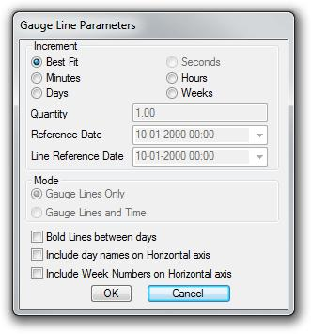

Все окна с линией времени, выполните ту же настройку.

Измеритель параметров линии

**Приращение**

Выберите один из доступных вариантов. Можно указать приращение вместе с типом единицы. Используя 'Best Fit', Preactor определит соответствующий интервал для отображения калибровочной линии.

**Режим**

При использовании любого параметра "инкремент", отличного от "наилучшая подгонка" , определяет частоту, с которой рисуются метки на горизонтальной оси. Если выбрано значение "только линии датчика", приращение относится к линиям датчика, а не к меткам горизонтальной оси. Если выбран параметр "калибровочные линии и время", Predictor попытается отобразить метки на горизонтальной оси с указанным шагом. Там, где невозможно отобразить метку, будет преобладать 'Наилучшая подгонка'.

**Опции**

Окончательный набор опций, как описано ниже:

* **Жирные линии между днями** - Любая линия, калибр падает от одного дня до следующего будет жирным шрифтом.
* **Включить имена дня на горизонтальных осях** - Покажите день недели вместе с датой / временем в горизонтальной оси.
* **Включить номера недель на горизонтальной оси** - Отображает номер недели вместе с датой / временем в горизонтальной оси.

Меню и панели инструментов

Меню Команды Бар

Параметры команд строки меню последовательности и связанные кнопки панели инструментов описаны в следующем разделе:

Файл - Доступные опции команд меняются в зависимости от точки зрения в данный момент отображается в главном окне секвенсора.

Редактировать - Большинство опций применимы только к окну редактора.

Посмотр - Используется для выбора Windows, отображается в секвенсор и управлять способом, в котором информация отображается.

Последовательность - Обеспечивает основные функции планирования секвенсора.

- 218 -

Меню и панели инструментов

инструменты - Предоставляет инструменты, которые будут использоваться в сочетании с графиком.

Окно - Предоставляет параметры для изменения макета рабочего пространства секвенсора.

Помощь - список доступных пользователю средства помощи.

Панели инструментов в секвенсор

Для общего управления панелью инструментов и использования, смотрите раздел в Preactor

Секвенсор имеет ряд панелей инструментов:

* Стандартный - доступно в любое время.
* Рабочее пространство - в любое время.
* Последовательность - доступна в любое время.
* Инструменты - доступны в любое время.
* Увеличение и масштаб - в любое время.
* Обзор - доступен, когда Обзор окно находится в фокусе.
* Редактор - доступно, когда окно редактора сфокусировано.
* TRACE- доступна, когда окно трассировки сосредоточенные.
* Календарь States- доступен, когда окно календаря Штатов сосредоточенный.

Увидеть Меню Команды Бар Подробную информацию о функциях кнопок панели инструментов.

Файл Строка меню Command

В меню Файл Параметры командной панели и соответствующие кнопки на панели инструментов, перечислены здесь.

|  |  |
| --- | --- |
| **Название кнопки** | **Описание** |
| Новый | Позволяет создавать новые шаблоны календаря. |
| Очистить расписание | Удаляет все операции (заказы) из текущего расписания и очищает расписание. |
| Открыть | Открывает ранее сохраненный набор данных |
| Открыть сравнительный график | Открывает второй файл для сравнения с данным. |
| Закрыть сравнительный график | Закрывает файл сравнения. |
| Импортировать с диска ... | Импортирует данные из внешнего источника. |
| Сохранить | Сохраняет текущий набор данных. |
| Сохранить расписание в буфер обмена... | Сохраняет снимок рабочего набора данных под другим именем. Это отличается от «Сохранить расписание как» тем, что первоначально загруженное расписание остается текущим; Все последующие сохранения будут выполняться в соответствии с первоначально загруженным расписанием, а не с копией. Смотрите также Управление наборами данных Sequencer. |
| Сохранить расписание как ... | Сохраняет текущий набор данных под определенным пользователем именем. Недавно названный набор данных становится текущим  Dataset. Смотрите также Управление наборами данных Sequencer. |
| Сохранить данные об использовании ... | Настраивает и сохраняет отчет об использовании. |
| Экспорт… | Экспортируйте расписание в файл/папку, как определено в скрипте PESP для экспорта событий нажмите кнопку. |
| Загрузка Календарей Из Набора Данных | Загружает только календари из именованного набора данных для перезаписи текущей рабочей копии календарей. Данные расписания и транзакций не восстанавливаются |
| Управление Наборами Данных | Открывает диалоговое окно Управление наборами данных, в котором наборы данных можно переименовать или удалить. См. также раздел Управление наборами данных последовательностей. |
| Печать... | Печать содержимого текущего окна. например обзор печати, графики etc. |
| Предварительный просмотр печати | Обеспечивает предварительный просмотр вывода на печать. |
| Выход | Выход из секвенсора сохранение текущего расписания и календаря. |

Команда Изменить Строку Меню

Ниже перечислены параметры команды изменить строку меню и связанные кнопки панели инструментов:

|  |  |
| --- | --- |
| **Имя кнопки** | **Описание** |
| Отменить | Отменить предыдущие действия |
| Повторить | Повторить предыдущие действия. |
| Редактировать | Редактирование выбранной записи или добавление новой записи, если выбрана строка под последней записью в расписании |
| Добавить | Вставить новую запись перед выбранной записью. |
| Удалить | Удалить выбранную запись |
| Дублировать | Копировать выбранную запись |
| Повторный заказ... | Позволяет повторить существующий заказ или разделить заказ на несколько производственных партий |
| Авто Развернуть | Включает автоматическое расширение записи. |
| Развернуть Заказы | Разворачивает все заказы в графике. |
| Установить самую раннюю дату начала для всех записей | Задает самую раннюю дату начала, используя смещение, установленное в меню Данные конфигурации. |
| Установить срок выполнения для всех записей | Устанавливает срок выполнения с помощью смещения, установленного в меню Данные конфигурации |
|  | Позволяет задать самую раннюю дату начала, срок выполнения или приоритет для всех записей. Параметр Global Assign команды меню редактора Sequencer отображает следующие поля для изменения: |



Просмотр Команды Строки Меню

Просмотр команда контекстно-зависимые и зависят от окна секвенсора, который находится в фокусе.

|  |  |
| --- | --- |
| **Название кнопки** | **Описание** |
| Окно Обзора | Отображает окно обзор расписания. |
| Окно Редактора | Отображает окно редактора. |
| Окно Участка | Отображает окно графика. Эта функция недоступна в Preactor Express. |
| Окно Трассировки Диаграммы | Отображение окна трассировки диаграммы |
| Окно Использования | Отображает окно использование. |
| Обозреватель Материалов | Отображает окно обозревателя материалов. |
| Запланированные Операции | Отображает окно запланированные операции. |
| Календари | Отображает первичные и вторичные календари ресурсов, шаблоны и состояния календаря. Это не будет работать, если на дисплее уже открыт как скрытое окно. |
| Отчеты | Открывает окно отчеты, если оно еще не открыто как скрытое окно. |
| Параметры Выделения | Отображает параметры выделения операций. |
| Калибровочные Линии | Включает линии датчиков для всех окон, кроме окон редактор и обозреватель материалов. |
| Анимация Последовательности | Включает анимацию автоматической последовательности. |
| Отключить Подсказки Рабочей Области | Отключает всплывающие подсказки, появляющиеся при наведении курсора мыши на операцию. |
| Скрыть Детей | Скрывает дочерние записи в окне редактора. (Только окно редактора.) |
| Выделить Выбранные Записи | Выделяет выбранные записи. (Только окно редактора.) |
| Показать Унаследованные Элементы | Показывает дополнительные сведения для дочерних записей. (Только окно редактора.) |
| Поля | Открывает диалоговое окно выбора полей, что позволяет более столбцов в кровать playedin редактор. (Только окно редактора.) |
| Сброс Макета | Сбрасывает все изменения макета, включая размер и положение столбцов. (Только окно редактора.) |
| Сохранить настройки при выходе | Если этот параметр включен, все настройки макета будут сохранены. (Только окно редактора.) |
| Масштабирование | Предоставляет возможности для управления отображением графиков и диаграмм. (Только окна обзор, диаграмма трассировки и графики.) |
| Режим редактирования | Позволяет использовать Обзор для изменения операций или календарей с помощью:  Режим редактирования операции или режим редактирования календаря. |
| Приоритет Отображения | Позволяет отобразить обзор: Операции сверху или календарь сверху. |
| Показать Связи Операций | Отображает строки потока между связанными операциями в заказе. (Только окна обзор и трассировка диаграммы.) |
| Показать Выделенные Связи Операций | Отображает строки потока между связанными операциями при выделении заказов. (Только окна обзор и трассировка диаграммы.) |
| Обзор Сжатия | Скрывает ресурсы без выделенных операций в обзоре. (Обзор окна.) |
| Группы Обзора | Позволяет выбрать группу ресурсов для просмотра в обзоре. (Обзор окна.) |
| Текст Строки | Позволяет включить три различных параметра для текста в рабочей панели: текст описания контура, небольшой текст описания, поворот текста описания. (Только окна обзор и трассировка диаграммы.) |
| Нормализация Диаграммы Трассировки | Отображает нормализованную диаграмму трассировки относительно срока выполнения операции. (Только окно трассировки диаграммы.) |
| Показать Отношения Между Строками | Включает больше видимых линий между линиями операции. ((Только окно трассировки диаграммы.) |
| Вертикальная ось | Позволяет выбрать тему оси X(вертикальной) диаграммы трассировки заказа. ((Только окно трассировки диаграммы.) |
| Настройка Эпюр | Открывает диалоговое окно выбор пользовательской эпюры, позволяющее выбрать эпюры, отображаемые в окне эпюры. ((Только окно графики.) |
| Настройка Использования | Открывает диалоговое окно использование, позволяющее включить anddisabling показанных элементов. ((Только окно использования.) |
| Настройки Корзины | Открывает диалоговое окно Настройка области для настройки областей использования. (Только окно использования.) |
| Установить Режим Использования | Позволяет задать окно использования в процентах или часах. ((Только окно использования.) |



Команда Строки Меню Последовательности

Ниже перечислены параметры команд строки меню последовательности и соответствующие кнопки панели инструментов:

|  |  |
| --- | --- |
| Название кнопки | Описание |
| Прямая последовательность | Устанавливает режим прямой последовательности и представляет доступные варианты секвенирования |
| Обратная последовательность | Устанавливает режим последовательности на обратный и представлены доступные варианты обратной последовательности |
| Двунаправленная Последовательность. Для Всех Заблокированных Операций | Устанавливает режим секвенирования на двунаправленный вокруг просматриваемых операций и представляет доступные двунаправленные параметры секвенирования. |
| Установление Весов | Отображает окно задать вес |
| Правила APS | Устанавливает режим последовательности для использования "правил APS"и представляет диалоговое окно, из которого правило APS может быть выбрано из доступных опций. |
| Удаление операций из расписания | Удаляет все операции с доски планирования, которые не заблокированы |
| История Блокировки | Блокирует все операции, которые уже начались. |
| Блокировка Запущенных Заказов | Блокирует все операции в порядке, который уже начался. |
| Игнорировать Заблокированные Операции | Блокирует все операции в порядке, который уже начался. |
| Отключение Дополнительных Ограничений | Отключает проверку вторичных ограничений. |
| График, Несмотря На Нехватку | Включает последовательность операций, когда ограничительные материалы недоступны |



Команда Строки Меню Сервис

Ниже перечислены параметры команд панели меню "Сервис" и связанные с ними кнопки панели инструментов:

|  |  |
| --- | --- |
| **Название кнопки** | **Описание** |
| Peg материалы | Запускает стандартный контроль материалов(SMC), используя "правило разметки", установленное по умолчанию для использования, для создания связей между заказами. |
| Бесконечная Последовательность Емкости | Устанавливает секвенсор в режим бесконечной емкости. |
| Проверка Расписания | Проверяет текущее расписание. |
| График Ремонта | Восстанавливает операции хранения расписания на том же основном ресурсе, где это возможно |
| Статистика Расписания... | Отображает статистику расписания. |
| Заказы | Открывает диалоговое окно запрос заказа, позволяющее вычислить дату обещания для запроса заказа без реорганизации других операций, которые уже были запланированы. |
| Свойства операции | Открывает "окно свойств операции" на странице 237. |





Меню и панели инструментов



Окно Строка меню Command

В меню Окна панели параметры командной строки и связанные кнопки панели инструментов перечислены ниже:

|  |  |  |  |  |  |  |  |  |  |  |  |
| --- | --- | --- | --- | --- | --- | --- | --- | --- | --- | --- | --- |
| кнопка |  | название | |  | Описание | | | | | |  |
|  |  |  |  |  |  |  |  |  |  |  |  |
|  |  | Сохранить Workspace | |  | Сохраняет текущее рабочее пространство как .prwpi файл. | | | | | |  |
|  |  |  |  |  |  |  |  |  |  |  |  |
|  |  | Восстановление рабочего пространства | |  | Запрашивает пользователю выбрать ранее сохраненное рабочее пространство, чтобы открыть | | | | | |  |
|  |  | Предопределенные Workspace | |  | Позволяет пользователю редактировать Предопределенные кнопки рабочего пространства. Увидеть: | | | Предопределенные рабочая область Панель инструментов | |  |  |
|  |  |  |  |  |  |  |  |  |
|  |  |  |  |  |  |  | |  |  |  |  |
|  |  | параметры рабочего пространства | |  | Предоставляет два варианта - «Сохранить Workspace на выход» и «Сохранить Панели инструментов с рабочей области», | | | | | |  |
|  |  |  |  |  |  |  |  |  |  |  |  |
|  |  | Закрыть все окна | |  | Закрывает все видимые окна. | | | | | |  |
|  |  |  |  |  |  | | | | | |  |
|  |  | Свернуть все окна | |  | Минимизирует все видимые окна. | | | | | |  |
|  |  | 1 Обзор | |  | Название окна, которое в настоящее время открыт в секвенсор. | | | | | |  |
|  |  |  |  |  |  |  |  |  |  |  |  |
|  |  | 2 Земельные участки | |  | Имя окна, которое в настоящее время открыт в секвенсор и который имеет фокус. | | | | | |  |
|  |  |  |  |  |  |  |  |  |  |  |  |



Выделите меню опций Бар Команды

Операции и заказы могут быть размещены и выделили на основе общих критериев (поздно, рано, и т.д.), а также выделены операция запирать и отпирать. Несколько критерии могут быть использованы, например, выделяя фактическую (полную) операцию и те, в буфере доставки. Каждый выбор критериев выделить тумблер, поэтому может быть включен или выключен, с Отмените все Парада возможности присутствуют и.

Хайлайт Параметры меню Параметры командной панели и соответствующие кнопки на панели инструментов перечислены ниже, а также могут быть доступны из выпадающего списка один из вариантов блика на стандартной панели инструментов:



|  |  |  |
| --- | --- | --- |
| кнопка | название | Описание |
|  |  |  |
|  | Отменить все Основные моменты | Прекращает выделение. Возвращает все операции в нормальное состояние. |
|  |  |  |

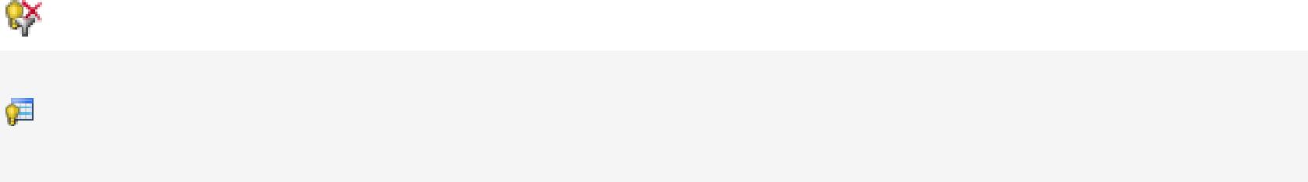

Продолжает показывать подсвеченные операции как наброски на Обзор, редактор и трассировку диаграмм окна.

Показать Outline

Это относится, когда подсветка осуществляется опциями за пределами Locate возможностей (например, инструмент-бар).

 Выделите Locked Oper- Основные заперта операция в Обзоре, редактор и трассировка диаграмм окна. ations



Выделите Actual Oper- Основные фактические и частично завершенные операции в Обзор, редактор и трассировка Chart Win-

ations Dows (эти операции с использованием фактического времени, а не Preactor сгенерированных раз).



Выделите Early Oper- Основные моменты операция секвенировала перед самое раннее время начала в обзорном, редактор и

|  |  |
| --- | --- |
| ations | Трассировка окна графиков. |

- 223 -

|  |  |  |  |
| --- | --- | --- | --- |
|  |  | Меню и панели инструментов |  |
|  |  |  |  |
|  | |  |  |
| кнопка | название | Описание |  |
|  |  |  |  |
|  | Выделение операций | Основные операции, которые планируется закончить в течение периода буфера доставки. |  |
|  | В буфере доставки |  |
|  | Выделите заказы | Основные моменты все операции заказов, которые операции планируется завершить в течение поставки |  |
|  | В буфере доставки | буфер. |  |
|  |  |  |  |
|  | Выделите Поздний Oper- | Основные моменты операции планируется после Впритык. |  |
|  | ations |  |
|  |  |  |
|  | Выделите Заказы | Основные моменты всех операции заказов, которые имеют операцию из-за закончить после истечения срока. |  |
|  |  |  |  |
|  | Выделите Задержка | Основные моменты все операции, которые задерживаются из-за наличия ресурсов. |  |
|  | операции |  |
|  |  |  |
|  | Выделите Узкое | Основные операции, которая задерживается наиболее из-за наличия ресурсов в каждом заказе. |  |
|  | операции |  |
|  |  |  |
|  |  |  |  |
|  | Блокировка Мелированные Oper- | Блокируются все операции выделены. |  |
|  | ations |  |  |
|  | Разблокировка Мелированные | Разблокирует все выделенные операции. |  |
|  | операции |  |
|  |  |  |
|  |  |  |  |
|  | Последовательность Highlight | Основные моменты операции провалив проверку последовательности в Обзор, редактор и трассировки диаграммы Win- |  |
|  | ошибки | Dows. |  |
|  |  |  |  |



Календарь States Меню Бар Команда

Календарное государство Меню Бар Параметры команды и соответствующие кнопки на панели инструментов, перечислены ниже:

|  |  |  |
| --- | --- | --- |
| кнопка | название | Описание |
|  |  |  |
|  | Новый государственный календарь | Открывает диалоговое окно, позволяющее государству календарь новое состояние будет создано. |
|  |  |  |
|  | Удалить календарь государство | Удаление существующего государства календарь, если это не используется в настоящее время существующего ресурса. |
|  |  |  |



Увеличение и масштаб

Эти опции позволяют вам контролировать путь, в котором карты отображаются в секвенсор.

|  |  |  |  |
| --- | --- | --- | --- |
| кнопка | название | Описание | |
|  |  |  |  |
|  | Увеличить Сроки | Уменьшает масштаб X (горизонтальной) оси. | |
|  |  |  |  |
|  | Увеличить Timeline Out | Увеличивает масштаб X (вертикальной) оси. | |
|  | Сброс Timeline | Сброс значения по умолчанию. | |
|  |  |  |  |
|  | Увеличение Бар Высота | Увеличивает масштаб по оси Y. | |
|  | Уменьшить Бар Высота | Уменьшает масштаб по оси Y. | |
|  |  |  |  |
|  | Увеличение участка Высота | Увеличивает масштаб по оси Y. | |
|  | Уменьшить Plot Height | Уменьшает масштаб по оси Y. | |
|  |  |  |  |
|  | Сбросить Бар Высота | Сброс значения по умолчанию. | |
|  | Сбросить все | Сбрасывает оба Х и оси Y до значений по умолчанию. | |
|  |  |  |  |
|  |  | При выборе этого выполняет две функции: | |
|  | Scroll Lock | Предотвращает клавиши со стрелками от вызывающей прокрутки1, Вы можете прокручивать, нажав на полосы прокрутки | |
|  |  | с помощью мыши. | |
|  |  |  |  |



1Основное применение это предотвратить прокручивание Обзора, когда она увеличена и вы с помощью мыши Нажмите и клавиши со стрелками, чтобы выделить операции.

- 224 -

|  |  |  |  |
| --- | --- | --- | --- |
|  |  | Workspaces |  |
|  |  |  |  |
|  | |  |  |
| кнопка | название | Описание |  |
|  |  |  |  |
|  |  | Предотвращает обзор прокрутки при перетаскивании операции за пределами обзора |  |
|  |  | окно. |  |
|  | Установить диапазон | Открывает «Set Обзор Range» диалоговое окно, чтобы позволить горизонтали диапазон диаграммы должен быть установлен. |  |
|  |  |  |  |
|  | Калибровочные линии | Переключает отображение калибровочных линий и отключаться в Обзоре, участках и трассировку диаграммы. |  |
|  | Настройка Gauge | Открывает «Калибр линии Параметры» диалог, позволяющий настроить диаграммы линии датчика. |  |
|  | линии |  |
|  |  |  |
|  |  |  |  |



Global Присвоить

Опция Global Присвоить команды Sequencer Edit в строке меню отображаются следующие поля для модификации:



Отменить повторить



расстегивать переделывать

Preactor запоминает ваши действия в обзоре. Пользователь может отменить или повторить эти действия с помощью кнопок, предусмотренных. Так, например, если вы перетаскиваете операцию затем решить, чтобы вернуть его, можно использовать кнопку Undo.

Workspaces

Предопределенные Окна Workspaces

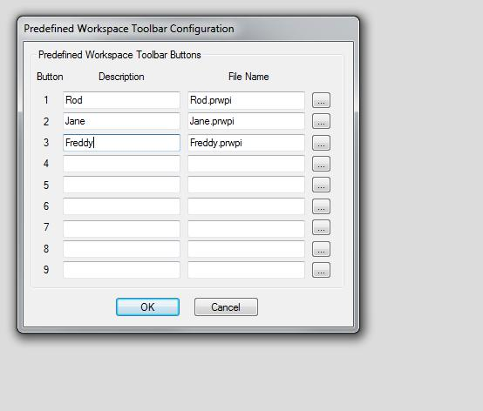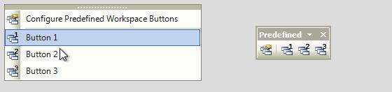Отсюда, пользователь может настроить спасший Workspaces назначить на кнопку, а также «оторвать» кнопку, чтобы разместить на панели инструментов, чтобы сделать переключение между рабочими пространствами быстрее.

Меню Предопределенных Workspaces Оторвите кнопки

Предустановленные настройки рабочего пространства для Windows

- 225 -

Workspaces

Управление Workspace Окно

Управление рабочего окна в секвенсоре от пункта меню Workspace Окна:

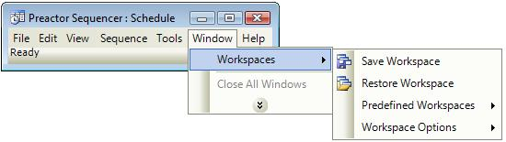

Отсюда пользователь может:

* Сохранить Windows, рабочую область.
* Восстановление ранее сохраненного для Windows Workspace.
* Настройка параметров рабочей области:
* Хранить панели инструментов как часть рабочей области Windows.
* Чтобы сохранить рабочую область для Windows (по умолчанию) при выходе из Preactor.  Определение и переключение между Предопределенными Workspaces.

Сохранение конфигурации - Sequencer

Изменения в рабочей области и панели инструментов настройки могут быть сохранены для повторного использования между сессиями в ряде направлений.

Рабочая среда

Рабочее пространство, по умолчанию в отгруженных конфигурациях, не сохраняется для повторного использования между секвенирование сессиями.

Пользователь имеет несколько вариантов:

* Пользователь может сохранить рабочую область, и восстановить его во время последней сессии секвенирования:
* Пользователь может выбрать, чтобы иметь Workspace автоматически сохраняются при выходе и восстанавливается автоматически при входе в секвенсор:

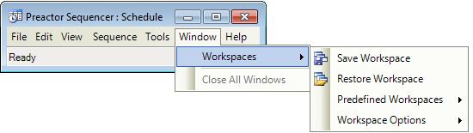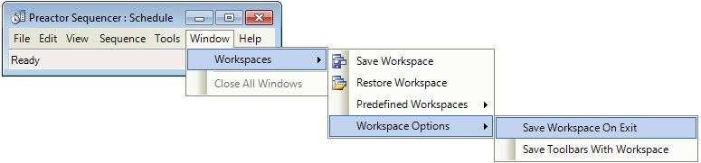

Панели инструментов

Панель инструментов настройки сохраняются через Sequencer сеансов.

Настройки Панели инструментов могут быть сохранены с сохраненными рабочими пространствами.

Панель конфигурации настройки зависит от языка. То есть, панель инструментов Настройка связана с языком, что конфигурация была сделана в. Изменение языка бега от, скажем, английский на немецкий, и любой конфигурации панели инструментов будет потеряно, пока язык они были созданы не будет снова установлен в качестве языка времени выполнения.

- 226 -

Редактор заказов

Редактор заказов

Выделите выбранные записи

При использовании редактора в секвенсор любые выбранные операции записи могут быть выделены в обзорном окне, выбрав «Выбранные записи» от «выделения опций» меню в контекстном меню редактора. Та же функция может быть доступна из меню «Вид» выберите «Выделить выбранные записи» или нажав сочетание клавиш «F7».

Вставьте операции в Started ордена

Вы, возможно, потребуется ввести временную работу в производственный процесс заказа, в например, задача ректификации может потребоваться после операции 10 было завершено, но перед операцией 20 запусков.

*Примечание: Этот объект не включен в системах, интегрированных с системой ERP, так как изменения маршрута процесса должны осуществляться в рамках системы ERP.*

Чтобы вставить временную работу в маршрут процесса:

1. С окна редактора, открытого в секвенсор, нажмите на второй операции (Op. 20) плановом порядке, который должен быть изменен.
2. С помощью команды «Изменить» в строке меню выберите пункт «Вставить».



Запись вставляется между операциями 10 и 20 и Edit Orders отображается диалоговое окно Информации.

1. Против «Имя операции» выберите «Дополнительные операции» из выпадающего списка. Номер операции меняется на 2000.
2. Изменение «Op. Нет». до 15.
3. Нажмите на Edit кнопке «Ресурсы» и выберите «необходимый ресурс».
4. Установите время срабатывания и т.д. и закрыть диалоговое окно.

Значок помещается в окне Внеплановая операций

Вы также можете изменить количество и добавить дополнительные ограничения на вставленную операцию в Preactor 300 продуктов FCS и выше.

1. Щелкните правой кнопкой мыши на записи и от «Удалить из Совета по планированию» вариантов выбрать «Все операции». Внеплановая операция отображается в виде значков в окне Внеплановой операций.
2. Щелкните правой кнопкой мыши на записи снова и от «Место на Совет по планированию» варианты выбора «Вперед, все операции». Внеплановая операция перенесена и влияние изменения видело в обзоре.

Изменение порядка из дат, приоритеты и т.д.

Вы можете интерактивно изменить срок, раннюю дату начала или приоритет заказа. Вы можете перенести, чтобы увидеть влияние на общий график и влияние на поставки соответствия по всем заказам.

Чтобы увидеть влияние изменения приоритета заказа,:

1. Дважды щелкните по первой операции выбранного ордера.

Это может быть осуществлено в последовательности сведения или окна редактора.

- 227 -

Редактор заказов

Появится диалоговое окно Edit Информация для заказа.

1. Введите новое значение в поле «Приоритет». Более низкое значение увеличивает приоритет.
2. Закройте диалоговое окно.
3. Удалить все заказы из Списка.
4. Форвард последовательности все заказы по приоритету. Использовать а также  кнопки панели инструментов.
5. Изучить влияние изменений.

В Приказы риска

Любой заказ, где последняя операция завершится в течение буфера доставки считается потенциально «группы риска».

В опасности заказов указаны:

* На окнах Обзор и трассировки, с помощью желтой панели над операцией.
* В редакторе заказа, раскрасить индикатор состояния желтый.



Выделив

В опасности заказы также могут быть выделены путем использования Выделите Параметры панели инструментов или меню опции:

* Выделите операции в буфере доставки.
* Выделите Заказы в пределах буфера доставки.

Аналогичная возможность доступна для Заказы и другие операции статусы,

Заказ отмена

Вы можете ввести порядок, а затем организовать отзывать подзаказы в определенных количествах и временного интервала.

Например, вы можете ввести заказ на 100 продукта «А», а затем использовать вызов с инструментом для того, чтобы создать 5 суб заказы 20 в неделю с интервалом в 1. Каждый суб-заказ будет тогда иметь раннюю дату начала и Due Date набора, принимая во внимание Отзови количество и интервал времени.

Для того, чтобы создать Отзови последовательность:

1. С окном редактора отображается в секвенсоре, либо создать новый заказ или выберите родительские существующий порядок, от которого вы хотите вызвать с суб-заказы.
2. С помощью команды Edit в строке меню, выберите опцию «Повторить заказ».

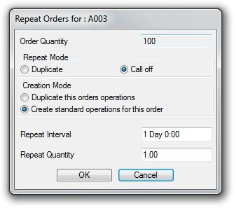

Откроется диалоговое окно Повторные заказы

- 228 -

Редактор заказов

1. В разделе «Режим повтора» выберите «Отзови».
2. В разделе «Режим создания» выберите «Создать стандартные операции для этого заказа».

Если выбранный порядок использует модифицированные маршрутизации вы можете использовать это вместо стандартных операций.

1. Введите интервал, в котором вы хотите суб-заказы, которые будут повторяться в «Интервал повтора».
2. Введите Отзови количество для каждого подотряда в «Repeat Количество».

Повторные заказы

Вы можете ввести порядок, а затем определить интервал повтора.

Например, вы можете ввести заказ на 100 продукта «А», то с помощью инструмента повтора заказа, чтобы создать 5 подзаказов от 100 смещенных на 1 неделю. Древнейшая дата начала и Впритык каждый подотряд затем будут устанавливаться с учетом интервала повтора.

Чтобы создать повторный заказ:

1. С окном редактора отображается в секвенсоре, либо создать новый заказ или выберите родительские существующий порядок, от которого вы хотите повторить.
2. С помощью команды Edit в строке меню, выберите опцию «Повторить заказ».

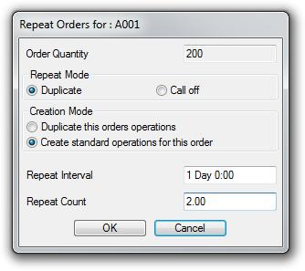

Откроется диалоговое окно Повторные заказы.

1. В разделе «Режим повтора» выберите «Копировать».
2. В разделе «Режим создания» выберите «Создать стандартные операции для этого заказа».

Если выбранный порядок использует модифицированные маршрутизации вы можете использовать это вместо стандартных операций.

1. Введите интервал, с которым вы хотите заказ должен быть повторен в «Интервал повтора».
2. Введите число раз, порядок должен быть повторен в «Repeat Count».

Пожалуйста, обратите внимание; а «Повторить граф» 2 обеспечивает 1 дополнительный заказ, а «Repeat Count» 3 обеспечивает 2 дополнительных заказов и т.д.

- 229 -

Обзор и трассировка Chart

Обзор и трассировка Chart

Обзор окна

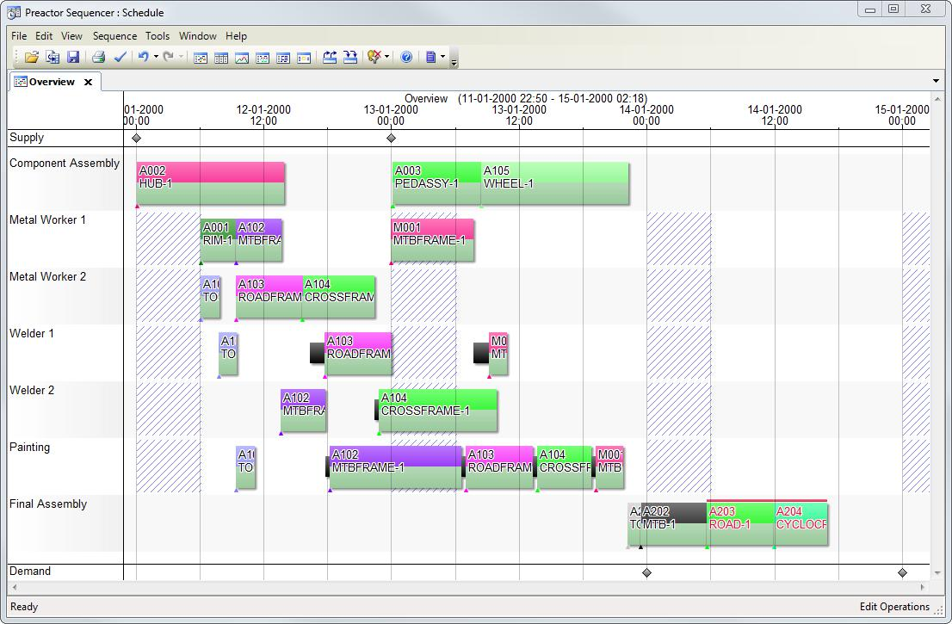

Обзор окно отображает доску планирования.

* Вертикальная ось отображает доступные первичные ресурсы, которые загружаются операции.
* Горизонтальная ось показывает диапазон времени, в течение которого они запланированы.

Длительность плановых операций представлены длинами цветных баров Ганта. Вы можете нажать и перетащить эти полосы в новое положение на доске планирования (с помощью пиктограмм операция предварительного просмотра в окне редактора). Если новое положение нарушает существующие ограничения планирования, отображается предупреждающее сообщение.

Отдыхая указатель мыши на панели Ганта активирует дисплей кончик инструмента, содержащий информацию об операции. Более подробную информацию можно получить, дважды щелкнув на панели Ганта, чтобы отобразить диалоговое окно «Редактировать Информация для заказа», которая позволяет данные быть обновлены или изменены.

Взаимосвязь между операциями можно показать с помощью, выбрав View ►Показать Операция Отношения, которые показаны стрелки, соединяющие смежные операции. Эти отношения также могут быть отображены, удерживая нажатой клавишу ALT и нажав на операцию. Несвязанные операции недоступны.

шаблоны сдвига могут быть отображены в обзоре. Оператор может переключаться между различными режимами Отображение календаря с помощью опции панели инструментов. Календари могут быть изменены из окна обзора; за счет внедрения сверхурочной работы или периодов пробоя машины и т.д.

поздно, Рано а также Рискованно заказы могут быть выделены.

**Дисплей Опция - Увеличение и навигация**

Вы можете увеличить на обеих осях с помощью опции масштабирования и масштабирования с точки зрения команды и панели инструментов.

Быстрое масштабирование и навигация возможно с помощью:

- 230 -

Обзор и трассировка Chart

* Колесо мыши для прокрутки вверх / вниз
* Shift + колесо мыши для прокрутки влево / вправо
* Ctrl + колесо мыши, чтобы увеличить / уменьшить масштаб по горизонтальной оси
* Ctrl + Shift + колесо мыши для увеличения / уменьшения масштаба по вертикальной оси
* Кнопка Ctrl + Left Mouse Пан (сопротивление при перемещении курсора).

**Дисплей Опция - Stacked или каскадный дисплей**

Обзор окно секвенсора может быть изменено для отображения ресурсов в Stacked (по умолчанию) или каскадируемой формат, как показано на рисунке (токарный станок с Stacked дисплеем, мельница с дисплеем каскадируемого):

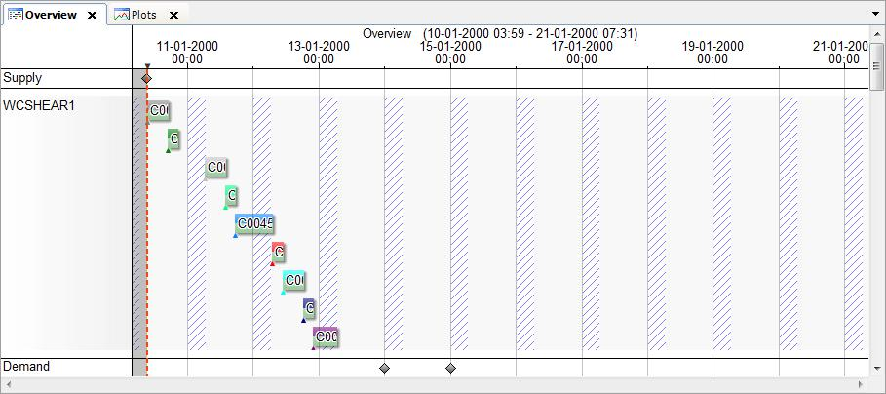

Щелкните правой кнопкой мыши на имени ресурса в Обзор и выберите стек операций или каскадных операций для изменения формата для этого ресурса из выпадающего меню.

Настройки для этого формата отображения не сохраняются через секвенсор сессий, однако формат отображения по умолчанию для каждого ресурса может быть сконфигурирован в поле в таблице ресурсов.

Перетащите и падение операции

Операции могут быть перетаскивать Обзор окна секвенсора из окна Внеплановой операций, а также из окна редактора, используя Светофор. Операции уже на борту планирования может быть также перетаскивать на альтернативные ресурсы или на тот же ресурс в другой последовательности.

Чтобы перетащить операцию:

1. Щелкните левой кнопкой мыши на значке в окне Внеплановая операций или адвокатуре в Обзор, или на значок состояния операции в редакторе; удерживайте нажатой кнопку мыши; перетащите его в нужное положение в обзоре последовательности; и отпустить кнопку.

При перемещении операции, длина стержня изменится, если шаблоны переключения передач или различаются по эффективности процесса и / или установки времени.

Sequencer не позволит пользователю уронить его на ресурс, который не входит в группу ресурсов для выполнения операции.

Индикатор работы Прогресс

Эта функция обеспечивает удобный и визуальный способ отслеживания хода операции.

Как в середине партии количество и время вводятся для операции, бар будет отображаться в операции на Обзоре, что эквивалентно процентный прогресс.

Управления цветом прогресса по умолчанию является «серебром», но это может быть изменено в поле «Прогресс управления цветом», расположенном в диалоговом окне «Изменить настройки и создала информацию» доступ с помощью кнопки в «Конфигурации» в меню конфигурации.

- 231 -

Обзор и трассировка Chart

Пожалуйста, обратите внимание, что нет никакой связи между «индикаторной Прогресс» и подпрограммой «Операцией Завершения», завершая операцию не установит планку индикатора прогресса до 100%.

Это может быть достигнуто только процедура обновления Mid-Batch.

Диаграмма Окно трассировки

Это окно предоставляет удобный способ просмотра данных о расписании по-разному в Обзор.

Диаграмма трассировки можно открыть из меню Вид, или с помощью значка на панели инструментов: 

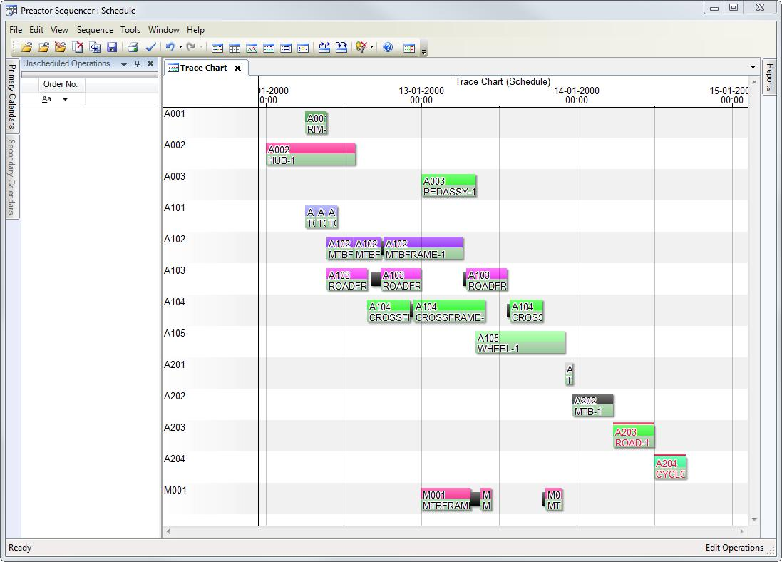

1. Диаграмма трассировки для текущего графика отображается и аналогично тому, что наблюдалось в обзоре, но теперь она позволяет сравнивать предыдущие графики, которые Вы сохранили, одна с другой.
2. Используйте / Open ... опцию File или кнопку на панели инструментов эквивалентную, чтобы отобразить выбранный опорный файл в виде диаграммы Ганта.
3. Выберите File / Open Сравнительного варианта файла в строке меню или кнопка панели инструментов эквивалентной, чтобы отобразить выбранный COM-сравнитель- файл как вторая диаграмма Ганта. Каждый заказ теперь отображает две модели погрузки, один над другим.

Эта функция особенно полезна, если вы хотите, чтобы проверить последствия, например, повышение приоритета одного порядка на всех других заказов.

После трассировки диаграмма была открыта, команда меню Вид бар содержит контекстную опцию Chart Нормализовать трассировки. При выборе этого отображает таблицу трассировки, нормированную к Впритык каждого заказа, что полезно при проверке на конце / начале заказов.

Используя раскрывающийся выбора против варианта вертикальной оси панели инструментов, предмет вертикальной оси может быть изменен.

Вы также можете увеличить масштаб по вертикальной и горизонтальной оси графика, с помощью опции масштабирования и масштабирования с точки зрения команды.

поздно, Рано а также Рискованно заказы могут быть выделены.

**Дисплей Опция - Общие**

Диаграмма использует ряд усовершенствований отображения, выбранный из команды меню Вид бар:

- 232 -

Обзор и трассировка Chart

* Set Range - контролирует начало и степень диаграммы Ганта.
* Настройка колеи - устанавливает интервал между колеей и контролирует их внешний вид.
* Калибровочные линии - переключает линии датчика включения и выключения.
* Отключить подсказки Workspace Tool - переключает дисплей кончик инструмента и выключается.

**Дисплей Опция - Увеличение и навигация**

Вы можете увеличить на обеих осях с помощью опции масштабирования и масштабирования с точки зрения команды и панели инструментов.

Быстрое масштабирование и навигация возможно с помощью:

* Колесо мыши для прокрутки вверх / вниз
* Shift + колесо мыши для прокрутки влево / вправо
* Ctrl + колесо мыши, чтобы увеличить / уменьшить масштаб по горизонтальной оси
* Ctrl + Shift + колесо мыши для увеличения / уменьшения масштаба по вертикальной оси
* Ctrl + левая кнопка мыши Пана

Сравнение фактической работы с раз расписанию.Предусмотрена

Диаграмма трассировки может быть использована для сравнения оригинального запланированного начала и окончания для операций и фактического времени, когда имеются данные.

Для этого пользователь должен сохранить «эталонный график» сказать, что в начале периода планирования.

После того, как есть некоторые операции заканчивания (флажок Использовать фактическое время было проверено и начала и окончания периода вошли) Расписание может быть сохранена и по сравнению с эталонным графиком сохраненной ранее.

Для того, чтобы сделать такое сравнение:

1. Доступ к Sequencer и откройте окно диаграммы трассировки.
2. Нажмите на кнопку Открыть, чтобы открыть Dataset и выбрать эталонный график.
3. Нажмите на кнопке Открыть Actual сравнительного Расписания и выберите текущее расписание (с завершенными операциями)

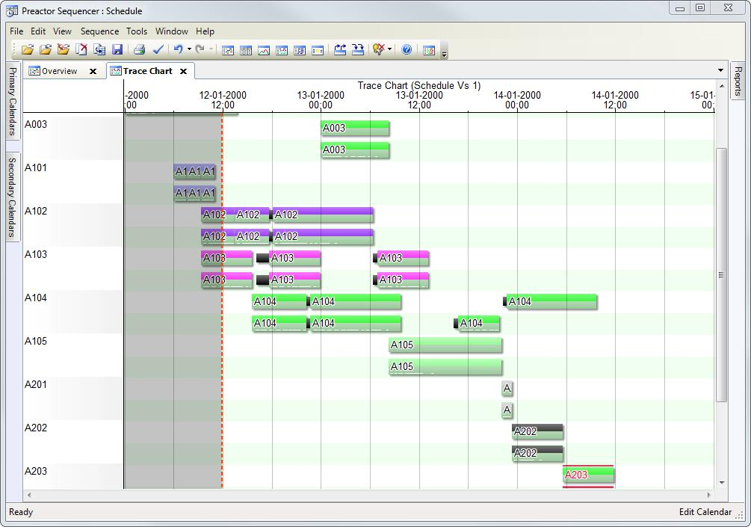

Только операции, которые были завершены, будут отображаться в зеленой зоне ниже эталонного графика так сравнения могут быть сделаны.

- 233 -

Обзор и трассировка Chart

Печать Обзор заказа или трассировки диаграммы

Различные настройки существуют, чтобы настроить, как Обзор заказа или трассировки диаграммы могут быть распечатаны. Диалог «Свойства печати» можно получить, выбрав опцию «Печать Обзора» из меню «Файл» в рамках «Preactor Sequencer», когда на вкладке «Обзор» является текущим выбором.

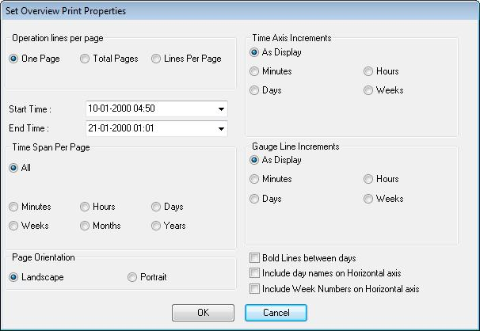

Операция Строк на странице

Одна страница - печать всех обзорных линий на одной странице.

Всего страниц - раздвигает обзорном линии на количество страниц, указанных в «Всего страниц:» поле, которое становится видимым при выборе этой опции.

Строки на странице: Определяет количество обзорных линий, которые должны быть включены на каждой странице.

Промежуток времени

Start Time - Позволяет время начала необходимо ввести, чтобы указать начало промежутка времени для печати.

End Time - Указывает время последнего, который должен быть включен в распечатке. Фактическое время конца может быть позднее, на основе временного интервала, который был выбран. Например, если время начала 1-го 2000 января и время окончания 10-го февраля 2000 года было введено, и промежуток времени один месяц на одной страницу, то время окончания распечатки будет 1 марта 2000, последняя страница будет включает в заданное время окончания.

Время Span На страницу

Все - Отображает весь промежуток времени на одной странице.

Протокол - Включает поле «страницу SPAN», что позволяет количество минут, которые будут указаны на каждой странице.

Часы - Включает поле «страницу SPAN», что позволяет количество часов, которые будут указаны на каждой странице.

Дни - Включает поле «страницу SPAN», что позволяет количество дней, которые будут указаны на каждой странице.

Weeks - Включает поле «страницу SPAN», что позволяет количество недель, которые будут указаны на каждой странице.

Месяцы - Включает поле «страницу SPAN», что позволяет количество месяцев, которые будут указаны на каждой странице.

Годы - Включает поле «страницу SPAN», что позволяет количество лет должны быть указаны на каждой странице.

Ориентация страницы

Пейзаж - Указывает, что график должен быть напечатан в ландшафте. Портрет - Указывает, что график должен быть напечатан в виде портрета. Ось времени приращений

Как дисплей - Печать линий по оси времени, как в данный момент отображается в обзоре. Секунды - Эта опция доступна только в случае, если "Включить секундную функция была включена в редакторе Command File. Он определяет интервал, при котором ось времени линия должна появиться в печатной продукции. Поле «Количество» становится видимым позволяя количество секунд, чтобы быть указан.

Протокол - задает интервал, при котором ось времени линия должна появиться в печатной продукции. Поле «Количество» становится видимым

позволяя количество минут, чтобы быть указан.

Часы - Определяет интервал, на котором по оси времени линия должна появиться в печатной продукции. Поле «Количество» становится видимые

- 234 -

Выделение и фильтрация

позволяя количество часов, чтобы быть указан.

Days - Определяет интервал, на котором по оси времени линия должна появиться в печатной продукции. Поле «Количество» становится видимым

позволяя количество дней, которые будут указаны.

Weeks - Определяет интервал, на котором по оси времени линия должна появиться в печатной продукции. Поле «Количество» становится видимым позволяет количество недель уточняются.

Ссылка Дата - этот параметр доступен, когда был выбран либо секунды, минуты, часы, дни или недели варианты. Базисная дата позволяет отправную точку, в которой могут быть применены временные линии оси.

Калибровочные линии Приращение

Как дисплей - печатает калибровочные линии, как в данный момент отображается в обзоре. Секунды - Эта опция доступна только в случае, если "Включить секундную функция была включена в редакторе Command File. Он определяет интервал, на котором калибровочная линия должна появиться в печатной продукции. Поле «Количество» становится видимым позволяя количество секунд, чтобы быть указан.

Протокол - задает интервал, на котором калибровочная линия должна появиться в печатной продукции. Поле «Количество» становится видимым позволяет количество минут уточняются.

Часы - Определяет интервал, на котором калибровочная линия должна появиться в печатной продукции. Поле «Количество» становится видимым позволяет количество часов, чтобы быть указан.

Days - Определяет интервал, на котором калибровочная линия должна появиться в печатной продукции. Поле «Количество» становится видимым позволяет количество дней, которые будут указаны.

Weeks - Определяет интервал, на котором калибровочная линия должна появиться в печатной продукции. Поле «Количество» становится видимым позволяет количество недель уточняются.

Ссылка Дата - этот параметр доступен, когда был выбран либо минуты, часы, дни или недели варианты. Базисная дата позволяет отправную точку, в которой могут быть применена калибровочные линии.

Другие настройки внешнего вида

Смелые линии между днями - печатает смелую линию, чтобы разделить дни.

Включить имена дня на горизонтальной оси - печатает название дней на оси времени.

Включают Неделя Цифры на горизонтальной оси - печатает неделю число на оси времени.

Выделение и фильтрация

Выделите Process Flow заказа,

Последовательность, в которой выполняется операция заказа, в промежуток времени и ресурсы, на которых они выполняются можно увидеть, выделив поток процесса.

Для того, чтобы выделить поток обработки заказа в:

1. В Обзор мыши на одной из операций ордена, удерживая нажатой клавишу ALT.

Все похожие заказы и операции и поточные линии добавляются к дисплею. Сплошные линии связывают операции в порядке и пунктирные линии связывают родственные заказы.

1. Там, где весь процесс не может быть виден, используйте кнопку Сжать Обзор панели инструментов, чтобы уменьшить обзор, чтобы включить только те ресурсы, с выделенными операциями.
2. Щелкните в любом месте Обзор, чтобы вернуться к нормальному (или сжатого) дисплей.



Позднее и раннее связывание заказов

Операции и заказы, которые рано или поздно указаны и выделены на Обзоре, трассировке и заказ окон редакторов.

- 235 -

Выделение и фильтрация

**заказы** указаны:

* На окнах Обзор и трассировки, с помощью красной полосой по эксплуатации
* В редакторе заказа, установив индикатор состояния красного цвета, с акцентом на правой стороне.



**Первые заказы** (Те, дата начала это до самой ранней даты начала указанного) указываются:

* На окнах Обзор и трассировки, зеленая полоска над операцией
* В редакторе заказа, установив индикатор состояния красного цвета, с акцентом на левой стороне.



Выделив

Поздние и ранние заказы могут быть выделены путем использования Выделите Параметры панели инструментов или меню вариант.

Другие условия также могут быть выделены из этой панели, например Locked операций, операций по узкому месту и т.д.

Аналогичная возможность доступна для В Приказы риска,

Подчеркивая Параметры

С видом ► Выделите параметры, ряд освещающих опций доступны:

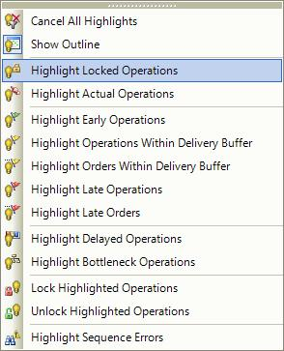

Ниже приводится таблица, объясняющая все кнопки.

|  |  |  |
| --- | --- | --- |
| кнопка | название | Описание |
|  |  |  |
|  | Отменить все Основные моменты | Прекращает выделение. Возвращает все операции в нормальное состояние. |
|  |  |  |



Продолжает показывать подсвеченные операции как наброски на Обзор, редактор и трассировку диаграмм окна.

Показать Outline

Это относится, когда подсветка осуществляется опциями за пределами Locate возможностей (например, инструмент-бар).

|  |  |
| --- | --- |
| Выделите Locked Oper- | Основные заперта операция в Обзоре, редактор и трассировка диаграмм окна. |
| ations |  |
| Выделите Фактический Oper- | Основные фактические и частично завершенные операции в Обзор, редактор и трассировка Chart Win- |
| ations | Dows (эти операции с использованием фактического времени, а не Preactor сгенерированных раз). |
|  |  |



Выделите Early Oper- Основные моменты операция секвенировала до самого раннего времени начала в обзорном, редакторе и

|  |  |
| --- | --- |
| ations | Трассировка окна графиков. |

- 236 -

|  |  |  |  |
| --- | --- | --- | --- |
|  |  | Выделение и фильтрация |  |
|  |  |  |  |
|  | |  |  |
| кнопка | название | Описание |  |
|  |  |  |  |
|  | Выделение операций | Основные операции, которые планируется закончить в течение периода буфера доставки. |  |
|  | В буфере доставки |  |
|  | Выделите заказы | Основные моменты все операции заказов, которые операции планируется завершить в течение поставки |  |
|  | В буфере доставки | буфер. |  |
|  |  |  |  |
|  | Выделите Поздний Oper- | Основные моменты операции планируется после Впритык. |  |
|  | ations |  |
|  |  |  |
|  | Выделите Заказы | Основные моменты всех операции заказов, которые имеют операцию из-за закончить после истечения срока. |  |
|  |  |  |  |
|  | Выделите Задержка | Основные моменты все операции, которые задерживаются из-за наличия ресурсов. |  |
|  | операции |  |
|  |  |  |
|  | Выделите Узкое | Основные операции, которая задерживается наиболее из-за наличия ресурсов в каждом заказе. |  |
|  | операции |  |
|  |  |  |
|  |  |  |  |
|  | Блокировка Мелированные Oper- | Блокируются все операции выделены. |  |
|  | ations |  |  |
|  | Разблокировка Мелированные | Разблокирует все выделенные операции. |  |
|  | операции |  |
|  |  |  |
|  |  |  |  |
|  | Последовательность Highlight | Основные моменты операции провалив проверку последовательности в Обзор, редактор и трассировки диаграммы Win- |  |
|  | ошибки | Dows. |  |
|  |  |  |  |



Очистка Выделив в секвенсор

Есть много способов, чтобы очистить любые подсвечивания:

* Отменить все кнопки Основных моментов существуют три раза в течение секвенсора.
  1. После того, как на панели инструментов Выделение параметров.
  2. После того, как на стандартной панели инструментов.
  3. После того, как в меню Вид.
* Очистка подсветка, в следе и Обзор Windows, можно сделать, нажав на пустое место в окне Респект-ив.
* Использование клавиши ESC, которая будет удалять любые подсвечивания в следах, Обзор и / или окна редактора, наряду с любыми выбранными фильтрами. Однако, используя этот ярлык не сбросит режим выделения выбранного.

Подчеркивая ошибки Sequence

При редактировании уже сгенерированного расписание, вполне возможно, что ошибки последовательности будет происходить. Если кнопка Ошибки последовательности Выделите переключена на, будут отображаться ошибки в последовательности. Однако из-за Preactor не постоянно освежать, если операции будут перемещены в окне обзора в то время как эта кнопка переключена на, Preactor не будет отображать любые изменения в последовательности ошибок. Чтобы обновить подсветку ошибок, после того как все изменения были сделаны, кнопка Ошибки последовательности Выделите должна быть отключена, то перевыбранным, чтобы просмотреть все сделанные изменения.

Операция Окно свойств

Операции Окно свойств позволяет пользователю проектировать операции брусков, которые показаны в обзоре, Трейс таблицы, редактор и внеплановые Операции окна. Эта функция доступна только в AS. Окно позволяет три аспектов панели для редактируемых:

* цвет
* Шаблон
* Текст

Это окно можно открыть из меню Tools, операция Свойства окна.

- 237 -

Выделение и фильтрация

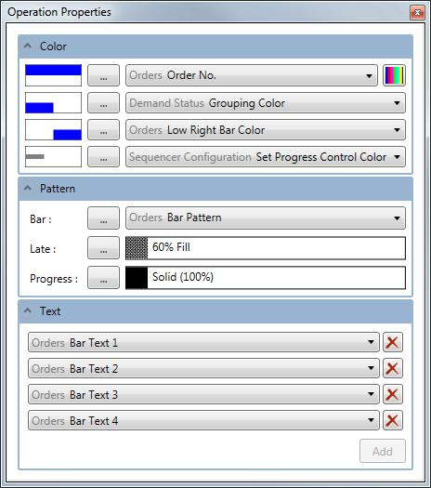

**Цвет**

Есть целый ряд доступных режимов для цвета на панели управления. Кнопка эллипсы используется для изменения их.

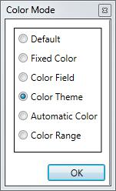

* **По умолчанию** является режим окраски по умолчанию для этого раздела на панели управления:  Для главной панели, это будет черным.

  Для низкой панели, это будет такой же, как в главном баре.

 Для низкой правой панели, это будет такой же, как низкий бар.  Для цвета прогресса, это будет серым.

* **Фиксированный Цвет** позволяет пользователю установить фиксированный цвет для этой части на панели управления.
* **Цвет поля** позволяет пользователю выбрать поле цвета, который будет использоваться как цвет для секции на панели управления. Select-Инг этот режим обеспечит пользователю выпадающего списка всех доступных тем для бара операций.
* **Цветовая тема** позволяет пользователю выбрать поле и тему для этой секции на панели управления. Бар будет кон-sistently цвета, на основе значения поля и выбранной теме. При выборе этого режима будет предоставлять пользователю дополнительное диалоговое окно, которое все содержит все цвета, доступные для этой темы.
* **Автоматический режим** приведет к тому, чтобы быть бар последовательно цвета, на основе значения поля. Цвет панели можно выбрать из всего спектра цветов, имеющихся в программном обеспечении.
* **Цветовая гамма** приведет к тому, цвету панели должны быть основано на том, где значение выбранного поля вписывается в начальных и конечных цветах. Когда «Применить цвет значения по умолчанию» помечено значение из выбранного поля будет рассмотрено в диапазоне, в противном случае операция такты будет окрашена в белом цвете, если значение записи соответствует значению по умолчанию.

**Шаблон**

Есть три режима для применения шаблона к операции бару.

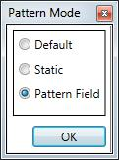

- 238 -

Выделение и фильтрация

* **По умолчанию** будет применяться шаблон по умолчанию на панели управления. Шаблон бара будет твердым.

 Поздние модели будут составлять 60% заполнения, если шаблон бара не имеет статическое или шаблон поля.  Прогресс будет тверд.

* **статический** будет устанавливать рабочую часть, чтобы использовать выбранный шаблон.
* **картина поля** будет устанавливать рабочую часть, чтобы использовать значение шаблона из выбранного поля.

**Текст**

Пользователь может добавить до четырех строк текста на операционной панели. Текстовая строка будет извлекаются из значения выбранного поля.

Фильтрация В Sequencer

*Фильтрация доступна в Зрителях, хотя фильтры не будут сохранены при закрытии зрителей.*

*Фильтрация не доступна в Planner.*

Preactor в функции фильтрации в Sequencer обширна и позволяет пользователю фильтровать элементы / записи. Пользователи могут использовать фильтры уже существующие в Preactor, или путем создания пользовательских фильтров. Есть два типа фильтров, доступных для создания в секвенсор, Expression Фильтры и композиционных фильтров. УвидетьСоздание и управление выражений фильтров а также Создание и управление Составные фильтры для получения информации о том, как создавать и управлять фильтрами.

Создание составных фильтров

*Составные фильтры доступны только в Preactor секвенсор.*

Создание составных фильтров

Составные фильтры сделаны из двух или более фильтров, экспрессии и / или составных фильтров и использования Логических И / ИЛИ для создания составного фильтра. Добавление составного фильтра осуществляется нажатием на кнопку Добавить Composite в диалоговом окне Manage Filters.

- 239 -

Выделение и фильтрация

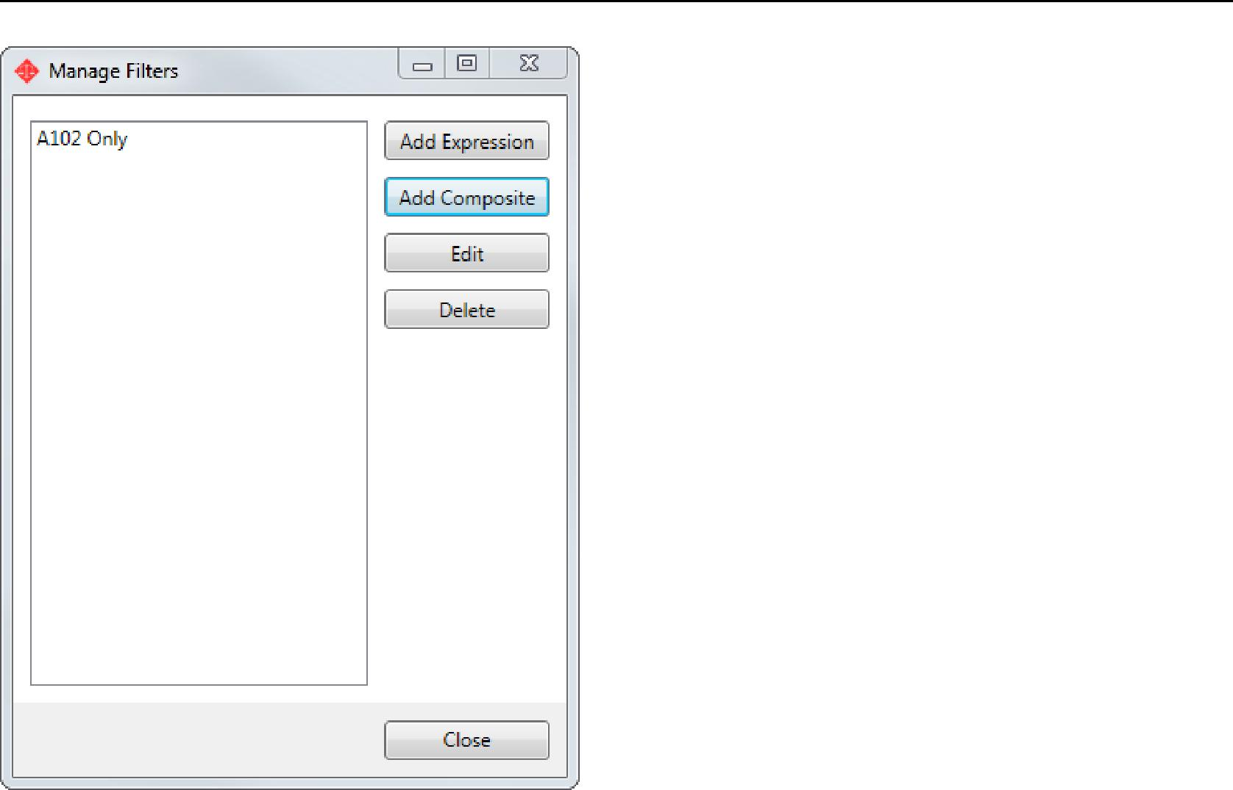

Откроется диалоговое окно Composite Filter Builder. Составной фильтр требует минимум двух дочерних фильтров, которые могут представлять собой сочетание дочерних составных фильтров иЭкспрессия фильтры, Если требование (ы) не выполняется, то будет красный контур вокруг секции, которая не выполняет его.

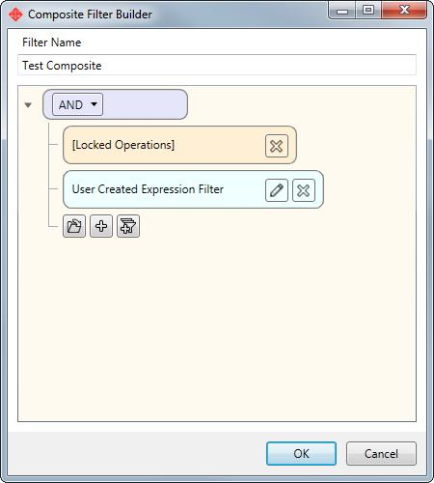

Кнопки в Composite Filter Builder являются:



Это выпадающее меню может быть установлен как AND или OR для этого композитного дерева.



Эти две кнопки используются для редактирования или удаления дочернего фильтра. Однако, только Expression Фильтры могут быть отредактированы.

- 240 -

Использование Просмотр



Эти три кнопки используются для выбора того, что ребенок фильтр должен быть, либо с помощью существующего фильтра, создавая новый фильтр, или добавление композитного фильтра.

Там нет предела тому, сколько фильтров, композитные и Expression, могут быть использованы для создания композитного фильтра. Хотя предпочтительно, чтобы композиционный материал как можно более ограниченным, потому что если фильтры должны быть использованы с большими конфигурациями, память в системе может быть воздействие на.

**Композитный фильтр Logic**

Preactor вычисляет результат составного фильтра, анализируя первый дочерний фильтр может найти. В случае, когда могут быть многочисленные дети композитные фильтры, Preactor может занять некоторое время, чтобы вычислить результаты фильтрации. При создании составного фильтра, рекомендуется попробовать и поставить любые фильтры, которые удалят большинство пунктов первыми. Например, Впритык или Заказчика. Создание композитного фильтра таким образом, поможет свести к минимуму количество времени, затрачиваемое Preactor расчета результатов фильтра.

Применение композитных фильтров

При создании фильтра, он будет доступен на панели инструментов в раскрывающемся меню.

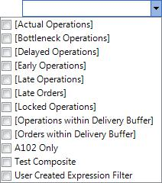

Можно выбрать несколько фильтров для применения, которые можно сделать, нажав на флажок. Чтобы удалить выбор фильтра (ов), или снимите флажки, или использовать Esc ключ. Любые фильтры, созданные сохраняются в базе данных и удаляются только при нажатии на кнопку Delete в Manage выражения диалога.

Использование Просмотр

Использование Вид обеспечивает bucketed итоговое представление о группе ресурсов, первичного и вторичного использования ресурсов. Вид использования можно открыть, выбрав «Utilization окна» из меню «Вид», или с помощью значка на панели инструментов:



- 241 -

Использование Просмотр

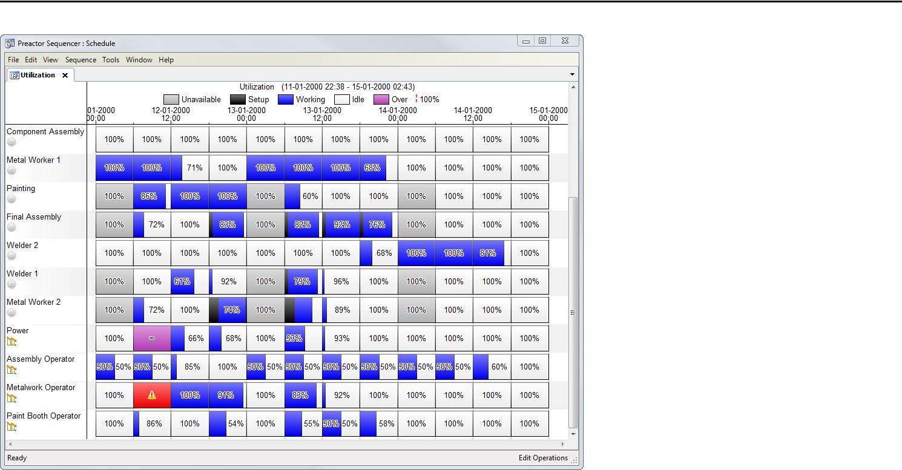

По умолчанию данные показано использование для всех групп ресурсов, первичных ресурсов и вторичных ресурсов. Этот выбор может быть изменен путем выбора «Настройка Utilization» из меню «Вид».

Время Ковши

Вид использования делится на сегменты времени, как указано в диалоговом окне «Настройки» Bucket. Чтобы открыть этот диалог, с целью утилизации выбранного, выберите «Настройки Bucket» из меню «Вид».

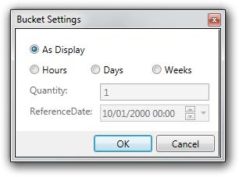

Ковши могут быть несколько часов, дней или недель длинных или, когда «Как Display» выбран, они могут следовать приращению калибровочной линии. «Калибровочные линии» на стр 218 для получения дополнительной информации.

Utilization значения

Использование может быть выражена либо как процент от доступного времени в ведре (по умолчанию), или в виде количества часов и минут. Для переключения между этими двумя вариантами выбрать либо «Процент» или «Часы» из меню «Вид», «Установить режим Utilization» при выборе окна утилизации.

Недоступен

Недоступно время характеризуется календарными периодами эффективности 0% на первичных ресурсах. Например, когда основной ресурс выключен сдвиг в выходные дни.

Настроить

Установка показывает время, расходуемое на участке операции установки. Где расстановки выполняется параллельно, время установки может вызвать период, чтобы выйти за пределы 100% использования, даже на ограниченных ресурсах мощности.

- 242 -

Сюжеты

За работой

Время работы учитывает только часть процесса операций. Для бесконечных ресурсов емкости это может, конечно, быть больше, чем на 100%.

вхолостую

Время простоя определяется как время, когда ресурс может быть использован, но это не так. Для бесконечных ресурсов мощности это трудно выразить последовательным образом, так что номинальная мощность бесконечного ресурса используется (см. Ниже)

Над

Более используется для отображения, когда нет времени доступна на ресурсе, чтобы обработать операцию, но она работа навязывается. В процентном режиме, если значение В течение охватывает все время ведро, отображается символ бесконечности.

100% Маркер

Можно ресурсов «перегрузки». Например - при секвенирование операций на бесконечном ресурсе емкости (или с использованием режима бесконечной мощности) или против вторичного ресурса, который является неограниченным. По этой причине, когда ресурс загруженного выше его номинальной мощности, точка в ведре 100% отмечена пунктирной красной линией. Для бесконечных ресурсов мощности эта линия представляет ресурс, где будет полностью использована, если бы конечный ресурс, так и для перегруженных вторичных ресурсов точка, в которой будет полностью использован ресурс было ограничение в силе. Группы ресурсов также могут быть перегружены в этом случае, когда считается сумма номинальной мощности имеющихся в этой группе.

*Примечание: Когда период времени определяются как имеющие нулевое наличие на ресурсе, что время ковш будет отображаться как 100% недоступно. Это отображается с символом предупреждения на красном фоне.*

Использование данных

Вполне возможно, чтобы извлечь данные, лежащие в основе использования, которая является основой для вида использования. Это может быть достигнуто несколькими различными способами. Для того, чтобы извлечь данные для одной строки (т.е. первичного ресурса, вторичный ресурс или группа ресурсов), выберите «Копировать» из контекстного меню для этой строки. Для того, чтобы извлечь все данные для всех строк в представлении, выберите «Копировать все» из того же меню. При копировании данных для всех строк, название строки включено. При копировании данных для одной строки, это не так.

Скопированные данные использование отформатирован таким образом, что он будет легко вставить в электронную таблицу, где дальнейший анализ может быть сделано.

Сюжеты

окно Plot

*Не доступен в Preactor Express.*

- 243 -

Сюжеты

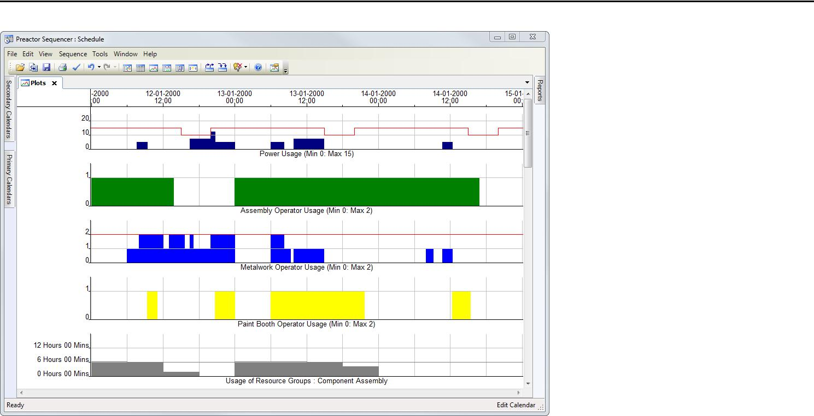

Окно отображается путем выбора опции окна Plot из команды меню Вид бар. Он отображает Secondary Constraint, группы ресурсов и первичное использование ресурсов. Это позволяет просматривать графики использования производственных мощностей или для изучения работы в ходе ожидания для обработки на ресурс в любой момент времени, т.е. 'Ресурс рабочей нагрузки Очереди.

Вы можете увеличить как вертикальной и горизонтальной оси этих участков, используя опцию масштабирования и масштабирования с точки зрения команды

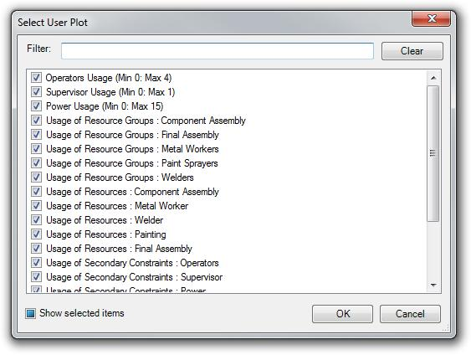

Участки рассматриваемые могут быть выбраны с помощью «Configure участков ...» варианта из меню Вида или щелкнув правой кнопку мыши на первичном участке ресурсов.

Если вы щелкните правой кнопкой мыши на вторичном участке ресурсов следующие варианты представлены: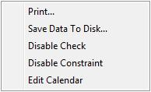

- 244 -

Сюжеты

|  |  |  |
| --- | --- | --- |
| вариант | Описание |  |
|  |  |  |
| Распечатать | Обеспечивает распечатку сюжета выбранного. |  |
|  |  |  |
| Сохранение данных на диск | Сохраняет информацию о выбранном участке в виде файла .csv. |  |
| Включить / отключить проверку | При отключении, он предотвращает предупреждающее сообщение появляющегося при использовании вторичного ресурса |  |
| превышает максимальное значение, в то время как операции будут перетаскивать в Обзоре. |  |
|  |  |
|  |  |  |
| Включение / отключение Constraint | При отключении, то вторичные ограничения максимального значение может быть превышено, в то время секвенирования. |  |
| Редактировать календарь | Представляет диалог календарного периода, что позволяет значение календаря быть изменено. |  |
|  |  |  |

С помощью опции Масштаб в меню Вид, вы можете увеличить / уменьшить масштаб по вертикальной и горизонтальной осей участков.

Если рабочее пространство сохраняется, с помощью опции Save Workspace из команды меню Window бара, текущие параметры конфигурации и масштабирований будут сохранены.

**Данные, хранящиеся в CSV-файл** Ниже приведен пример того, что данные хранятся в файле .csv:



Металлоконструкция Использование оператора (Min 0: Max 2)

02-01-2000 00: 00,3.65270000000000000e + 004,0.00000000000,0.00000000000,2.00000000000

03-01-2000 00: 00,3.65280000000000000e + 004,0.00000000000,0.00000000000,2.00000000000

12-01-2000 06: 00,3.65372500000000000e + 004,2.00000000000,0.00000000000,2.00000000000

12-01-2000 22: 15,3.65379270833680640e + 004,1.00000000000,0.00000000000,2.00000000000

12-01-2000 22: 45,3.65379479167129760e + 004,2.00000000000,0.00000000000,2.00000000000

13-01-2000 00: 00,3.65380000000000000e + 004,0.00000000000,0.00000000000,2.00000000000

13-01-2000 06: 00,3.65382500000000000e + 004,2.00000000000,0.00000000000,2.00000000000

13-01-2000 07: 35,3.65383159722916750e + 004,1.00000000000,0.00000000000,2.00000000000

13-01-2000 09: 05,3.65383784723032510e + 004,2.00000000000,0.00000000000,2.00000000000

13-01-2000 09: 45,3.65384062500463110e + 004,1.00000000000,0.00000000000,2.00000000000

13-01-2000 10: 45,3.65384479167476970e + 004,0.00000000000,0.00000000000,2.00000000000

09-02-2000 02: 00,3.65650833333333360e + 004,0.00000000000,0.00000000000,2.00000000000

09-01-2001 09: 00,3.69003750000000000e + 004,0.00000000000,0.00000000000,0.00000000000

Заголовки не будут включены, а в общей сложности есть 5 колонок в строке данных.

|  |  |  |
| --- | --- | --- |
| колонка | Описание |  |
|  |  |  |
|  | Время, при котором происходит точка данных, для начальных и конечных линий, которые являются дополнительными очками, используемыми за исключением |  |
| Колонка 1 | внутренне Preactor. Точка данных будет происходить каждый раз, когда мин или максимальные значения использования изменяется. |  |
|  | Будет отображаться как DD-MM-YYYY HH: MM: SS значение. |  |
|  |  |  |
| Колонка 2 | Числовое представление времени, как это может быть необходимо, чтобы показать небольшую разницу во времени, что |  |
| не будет показано значение столбца 1. |  |
|  |  |
| Колонка 3 | Численное значение Использование Constraint. |  |
|  |  |  |
| Колонка 4 | Численное значение Constraint минимального значения. |  |
| Колонка 5 | Численное значение Constraint максимального значения. |  |
|  |  |  |

Вторичное Использование ограничений

Можно определить число вторичных связей (ресурсов) для использования первичного ресурса и / или продукта. Например, машина может потребоваться оператору или инструмент для выполнения операции.

В окне Сюжетов секвенсора графики для каждого вторичного ресурса доступны. Вы можете определить цвет участка и изменение цвета, когда использование превышает определенный уровень. В Preactor 200 FCS вторичные связи имеют бесконечную емкость и, следовательно, участки используются, чтобы показать чрезмерный спрос на ограничение.

- 245 -

материалы

Кроме того, можно определить различные вторичные ограничений использования для каждого ресурса, который может выполнять операцию в пределах рабочего центра или группы ресурсов. Например, два ресурса A & B может сделать тот же процесс. Ресурс может потребовать оператора, но ресурс B не делает.

Использование Настройки Plot Показать

Применяются для участков в мульти окне Plot секвенсора:

**Участок Цвет** - цвет Участок Usage отображается в окне Мульти Plot секвенсора.

**Участок Заливка Pattern** - задает шаблон заполнения Использование Plot в.

**Использование Макс. часов**- значение в этом поле определяет уровень, на котором график изменения цвета в том, что указанный в «Plot цвета выше Макс. поле часов. Если оставить как «Неопределенный» линия будет нарисована, чтобы отобразить максимальное количество часов, доступных.

**Участок цвета выше Макс. часов**- этот цвет используется для определения тех областей использования земли, отображаемых в окне Мульти Plot секвенсора, что превышает значение, указанное в «Использовании Макс. поле часов.

**Настройка времени цвет линии** - этот цвет используется для определения линии в Plot Usage, отображается в окне Мульти Plot секвенсора, который представляет время установки.

материалы

привязывая материалы

Связи между заказами должны быть установлены первым перед операциями в окне-х внеплановых Шефа могут быть запланировано. Выберите опцию «Peg материалов» из меню «Инструменты» в Preactor секвенсор, это будет работать модуль Стандартный материал управления (SMC) и создать связи между заказами.

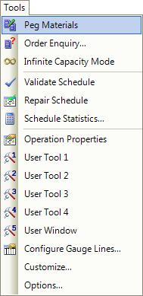

SMC будет работать, используя любые «привязывая Правило» было установлено по умолчанию в таблице «Конфигурация контрольного материала». Пожалуйста, прочтите«Строительство привязывая Правила» раздел для получения дополнительной информации о том, как создавать правила контроля материала.

Заказы могут быть запланированы, когда были созданы ссылки заказа. Заказы, которые имеют дефицит не будут планироваться, если дефицит не был проигнорирован.

Поставка, спрос и заказы Works

Импорт заказов в Preactor

Данные заказа могут быть импортированы путем выбора заказов на импорт из опции ERP

- 246 -

материалы

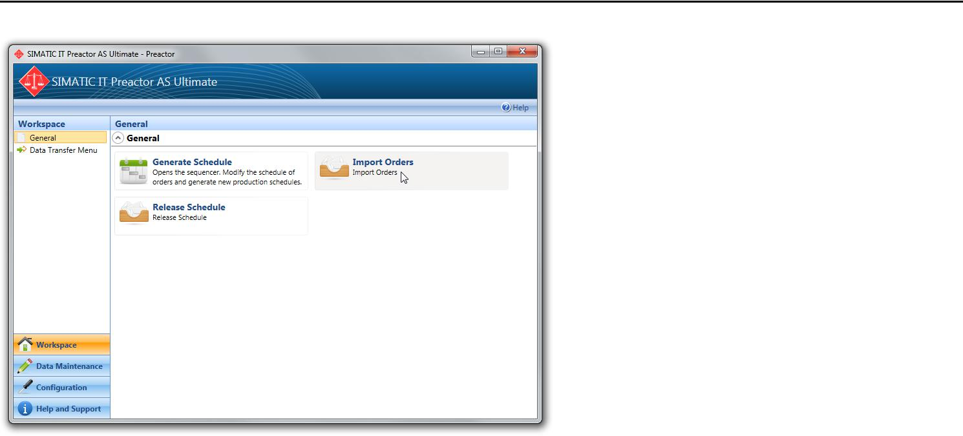

При выборе этой опции, сценарий PESP запускается, которая будет импортировать данные из некоторых файлов импорт в Preactor, заселение предложения, спрос, Работа Заказы и Билл таблиц материалов.

Поставка, спрос и Works Orders таблицы можно получить, перейдя в ведение базы данных.

Таблицы перечислены в разделе Заказы к югу. Билл таблицы материалов перечислен в категории юга Материала управления.

Заказы питания Таблица

Таблица питания имеет заказы на текущее или будущее производство, которые не используют ресурсы. Они будут заказы, такие как заказы на поставку, где части были заказаны у другого завода или заказов штока с использованием деталей, которые уже были сделаны. Поле называется дата питания используется для определения, когда материалы становятся доступными для потребления. Записи в этой таблице называются «заказы на поставку» и показаны в области снабжения Preactor секвенсера Обзор, расположенный в точке, указанной в поле даты поставки.

Спрос заказов Таблица

Таблица Спрос Заказы проводит заказы на конечное потребление. Они будут заказы, такие как продажи или сделать на складе заказов; опять эти приказы не используют ресурсы, они являются заказами на готовую продукцию. Поле называется Спрос Дата используется для определения, когда материалы требуется. Записи в этой таблице называются «заказы до востребования» и показаны в области спроса на Preactor секвенсера Обзор.

Работы Заказы Таблица

Приказы таблица Works содержит заказы, которые должны быть запланированы на площади ресурсов на секвенсера Обзор. Как правило, это будут заказы на части, которые, когда объединены вместе производят конечный продукт для потребления заказов в таблице заказов спроса.

Поставка, спрос и заказы Работы в Preactor секвенсор.

В секвенсор Preactor, обзор разделен на три зоны, первая зона для заказов на поставку, во-вторых, для заказов работ и третий для заказов до востребования.

- 247 -

материалы

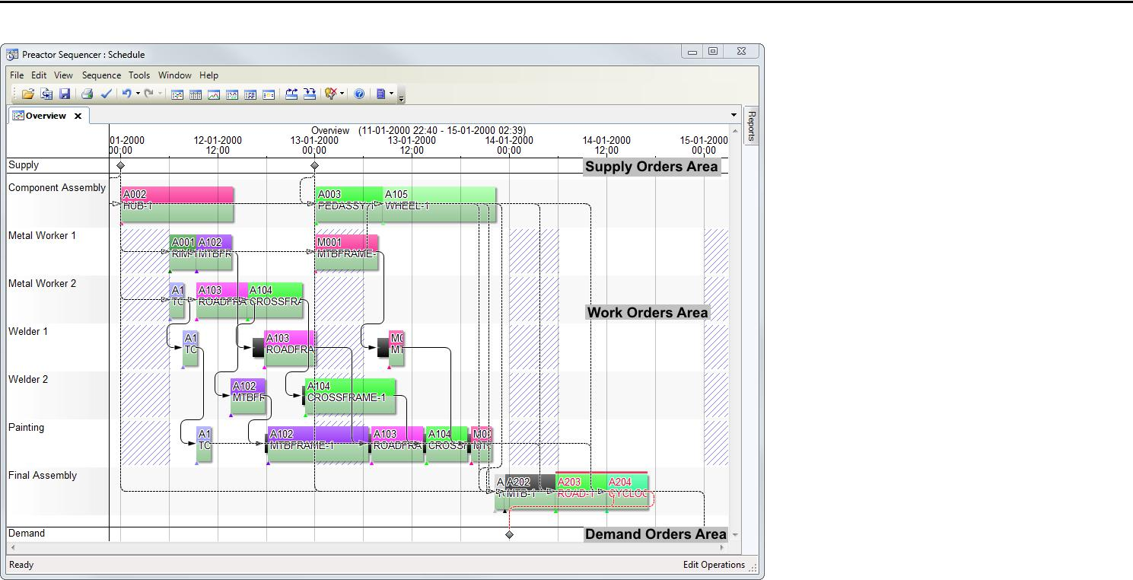

Область питания Заказы используется для визуального просмотра, когда заказ питания доступен для потребления. Область заказов Спроса используется для визуального шоу, когда заказы спроса требуют материала, чтобы удовлетворить Дату спроса. Вехи на обзор обеспечивают точку доступа к этим спроса или предложения заказов в соответствующих областях.

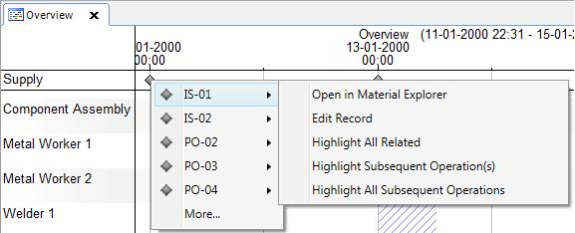

Для получения доступа предложение или спрос заказов, щелкните правой кнопкой мыши на веху на обзор последовательности. На экране появится список заказов, действовавших на тот момент. Наведите указатель мыши на порядок интереса, будут отображены следующие варианты: Открыть в Material Explorer, Edit Record, Выделить все связанные с ним, выделите последующую операцию (ы) и Выделить все последующие операции.

*Открыть в Material Explorer,*

Откроется окно «Material Explorer» и отображает выбранный порядок и любые заказы, она связана с.

*Редактировать запись*

Это будет загрузить в «Edit» диалог, позволяющий подробности этого для того, чтобы быть изменены.

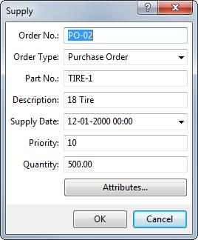

- 248 -

материалы

*Выделить все связанные с ним*

Эта опция будет выделить все заказы, связанные с выбранной последовательностью.

*Выделить Последующие операции (с)*

Эта опция будет выделить все немедленные последующие операции, связанные с этим порядком.

*Выделить все последующие операции*

Эта опция будет выделить все последующие операции, связанные с этим порядком.

Работы заказы могут быть отредактированы либо двойным щелчком на операции по просмотру или открытия окна редактора из меню Вид. Дисплеи Редактор окон работает только заказы.

Операция Отношения Строки в Preactor секвенсера Обзор

Отношения линия может быть отображена в Preactor секвенсер Обзоре после заказов были привязаны и планируются, выбрав опцию Показать Операция Relationships из меню Вида. Линии будут нарисованы, чтобы показать отношения между всеми заказами и операциями, в том числе спроса и предложения заказов. Сплошные линии показывают связи между операциями одного и того же порядка, пунктирные линии показывают связи между различными порядками и красными пунктирными линиями, показывают, что порядок спроса получает свои материалы мимо Даты Demand.

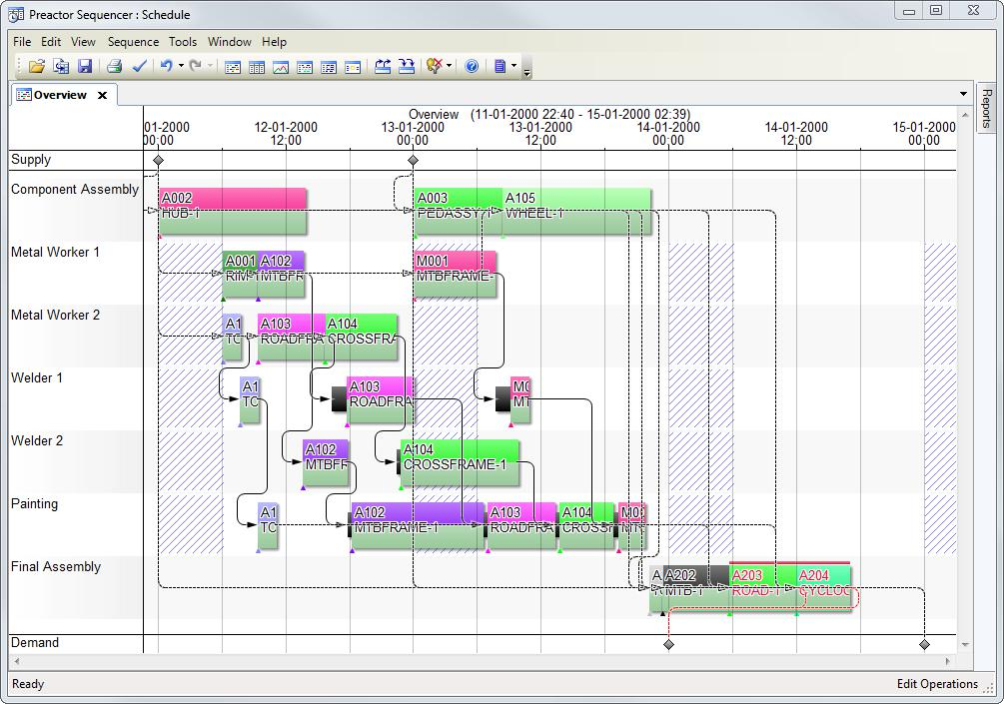

Подсвечивание функция может быть использована для улучшения видимости линий, проведенных в обзоре. Если Показывать операции отношения переключен на в меню Вид, только строки, относящиеся к (набор) записи (ей) будет показано.

На рисунке ниже показаны все последующие заказы на A104. Это было сделано, щелкнув правой кнопкой мыши на первой операции A104, будет Highlight Options и выбрать все последующие заказы.

- 249 -

материалы

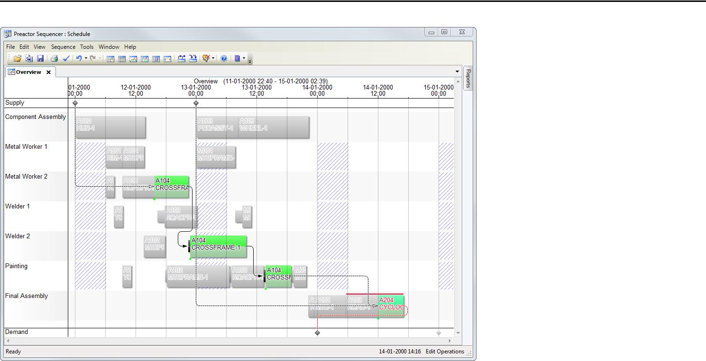

Материал проводника

Материал исследователь доступен в конфигурациях с поддержкой SMC. Это обеспечивает интерактивное графическое представление связей между заказами, он вмещает легкий доступ к заказам и связанным с заказами, используя свое сверло вниз навигационное оборудование, он может быть использован для блокировки или разблокировки связи между заказами, нехваткой светлой и сообщить неиспользованные объемы. также будут отображаться Материальные участки, относящиеся к выбранному порядку.

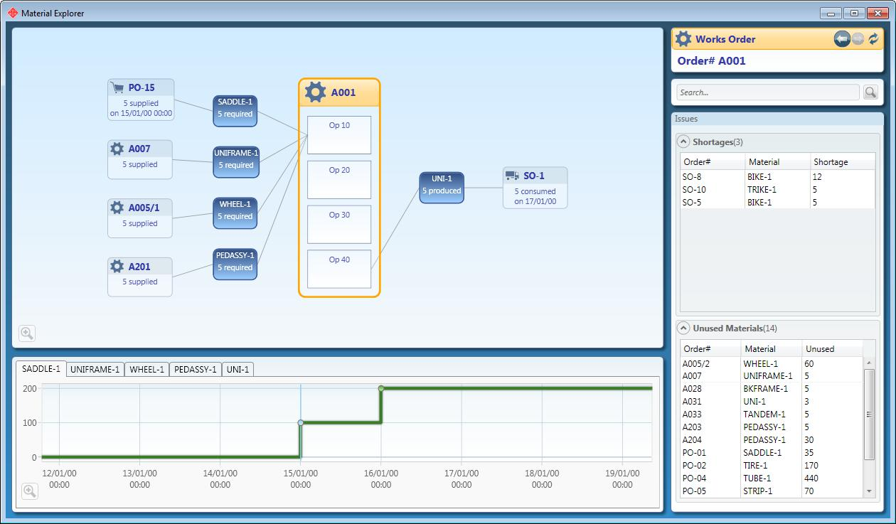

Доступ к Материал проводника

- 250 -